Registro Mercantil de Las Palmas — Tomo 1031 — Libro 0 — Folio 200 - Sección 8 - Hoja GC-7056 — Inscripción 1"— NIF: A-35204411

o
GERENCIA MUNICIPAL DE CULTURA Y DEPORTES DE SANTA LUCIA, SA
LZOZ 30 3d9W31310 30 LE V
PZOZ op o!o!oaof3 | enuy epowevu |  |  | r  c  V■ | V1NVS 30 S312J0d3C1
rn rn
n
c m
r z
n
c >
> z
.<
mr,
r
111111111 III 111111111111111111111 11111111111111 1111111111111111
Cód. Validación: 6ZR26MHK2TP4TME4RMD6HRK7K | Verificación: https://ateneosantalucia.sedelectronica.es/ Documento firmado electrónicamente desde la plataforma esPublico Gestiona | Página 1 de 34

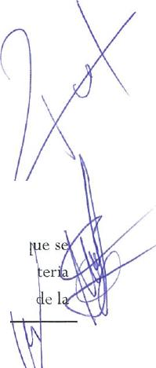
GERENCIA MUNICIPAL DE CULTURA Y DEPORTES DE SANTA LUCIA, SA A 31 DE DICIEMBRE DE 2021
21
D. SANTIAGO MIGUEL RODRÍGUEZ HERNÁNDEZ, D. PEDRO SÁNCHEZ VEGA, DÑA. ANA MARÍA MAYOR ALEMÁN, DÑA. YAIZA PÉREZ ÁLVAREZ Y DÑA. MARIA FERNÁNDEZ PÉREZ, en su calidad de Consejeros de la entidad GERENCIA MUNICIAPAL DE CULTURA Y DEPORTES DE SANTA LUCIA, S.A., formulan la presente:
MEMORIA DEL EJERCICIO 2021
de Las Palmas — Tomo 1031 — Libro 0 — Folio 200 - Sección 8 - Hoja GC-7056 — Inscripción la — NIF: A-35204411
Nota 1
ACTIVIDAD DE LA SOCIEDAD
La sociedad mercantil GERENCIA MUNICIPAL DE CULTURA Y DEPORTES DE SANTA LUCIA, fue constituida por tiempo indefinido en el año 1987 y figura inscrita en el Registro Mercantil de Las Palmas al folio 200 del Tomo 1031, Hoja número GC-7056, y primera Inscripción.
La sociedad tiene su domicilio social y fiscal en la calle Poema La Maleta, 16, 35022, Santa Lucía de Tirajana, Las Palmas.
La sociedad tiene como actividad principal la prestación de servicios de Cultura, Deportes, Juventud y Formación al Público en general del término municipal de Santa Lucía, poniendo los medios de que dispone la Sociedad, al servicio de los vecinos del municipio, de la comarca y de la isla en general.
La sociedad tiene la consideración de medio propio personificado del Ayuntamiento de Santa Lucía de Tirajana, según lo dispuesto por el artículo 32 de la Ley 9/2017, de 8 de noviembre, de Contratos del Sector Público, a estos efectos, más del 80 por ciento de las actividades de la Sociedad se lleven a cabo en el ejercicio de los cometidos que le han sido confiados por el Ayuntamiento de Santa Lucía de Tirajana que hace el encargo y que controla a la Sociedad.
Le es de aplicación la Ley de Sociedades de Capital, cuyo texto refundido se aprobó por Real Decreto Legislativo 1/2010, de 2 de julio, el Código de Comercio y disposiciones complementarias.
La moneda funcional con la que opera es el euro. Todas las cantidades referidas en estas Cuentas Anuales están en euros.
Nota 2
BASES DE PRESENTACION DE LAS CUENTAS ANUALES
1. IMAGEN FIEL
Las Cuentas Anuales del ejercicio 2021 adjuntas han sido formuladas por los administradores partir
o
de los registros contables de la Sociedad a 31 de diciembre de 2021 y en ellas se han aplicado los
principios contables y criterios de valoración recogidos en el Real Decreto 1514/2007, por er⁻
cd aprueba el Plan General de Contabilidad y el resto de disposiciones legales vigentes en ma
contable, y muestran la imagen fiel del patrimonio, de la situación financiera yde los resultados

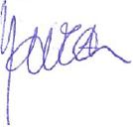

GERENCIA MUNICIPAL DE CULTURA Y DEPORTES DE SANTA LUCIA, SA A 31 DE DICIEMBRE DE 2021
Sociedad.
No existen razones excepcionales por las que, para mostrar la imagen fiel, no se hayan aplicado disposiciones legales en materia contable.
Las Cuentas Anuales adjuntas se someterán a la aprobación por la Junta General Ordinaria de Accionistas, estimándose que serán aprobadas sin modificación alguna.
- PRINCIPIOS CONTABLES NO OBLIGATORIOS APLICADOS
Para mostrar la imagen fiel, no ha habido razones excepcionales que justifiquen la falta de aplicación de algún principio contable obligatorio. No se han aplicado otros principios contables no obligatorios, para mostrar la imagen fiel.
- ASPECTOS CRÍTICOS DE LA VALORACIÓN Y ESTIMACIÓN DE LA INCERTIDUMBRE
La Sociedad ha elaborado sus estados financieros bajo el principio de empresa en funcionamiento, sin que exista ningún tipo de riesgo importante que pueda suponer cambios significativos en el valor de los activos o pasivos en el ejercicio siguiente.
Como consecuencia de las pérdidas producidas en ejercicios anteriores, el patrimonio neto de la sociedad es negativo por un importe de -2.584,86 euros, el significado contable de ello es que los pasivos exigibles de la sociedad son superiores a sus activos. Según lo dispuesto por el artículo 363.1.e) del Texto Refundido de la Ley de Sociedades de Capital.(Real Decreto Legislativo 1/2010), la sociedad de capital deberá disolverse; "e) Por pérdidas que dejen reducido el patrimonio neto a una cantidad inferior a la mitad del capital social, a no ser que éste se aumente o se reduzca en la medida suficiente, y siempre que no sea procedente solicitar la declaración de concurso." Los beneficios obtenidos en el ejercicio 2021, por importe de 208.196,50 euros, han permitido reducir notablemente el importe del patrimonio neto negativo que arrojaban el balance del ejercicio 2020, anterior.
Por otra parte, el pasado 11 de marzo de 2020 la Organización Mundial de la Salud declaró la situación de emergencia de salud pública causada por el virus SARS-CoV-2 (comúnmente conocido como Covid-19) como una pandemia. La rápida propagación del Covid-19, a escala mundial, ha dado lugar a una crisis sanitaria, social y económica sin precedentes, durante el Estado de Alarma la práctica totalidad de las actividades que componen el objeto social de esta entidad quedaron en suspenso, este hecho supuso en el conjunto del ejercicio 2020 una reducción de los ingresos superior al 58% en comparación con el ejercicio anterior 2019.
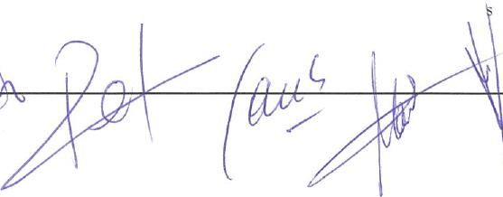
Durante el ejercicio 2021, se ha recuperado parte de los ingresos que venía obteniendo la sociedad en ejercicios anteriores a 2020, ello unido a la contención de gastos, y una mayor aportación proveniente de los presupuestos municipales del Ayuntamiento de Santa Lucía de Tirajana, resul

un resultado positivo que viene a compensar parte de las •eérdidas acumuladas en ejercicios anteri re
3

GERENCIA MUNICIPAL DE CULTURA Y DEPORTES DE SANTA LUCIA, SA A 31 DE DICIEMBRE DE 2021
o
aa anteriores.
De acuerdo a la norma de registro y valoración 22a del Plan General de Contabilidad, se han imputado directamente contra el patrimonio neto ciertos ajustes que proceden de erc cios
4I
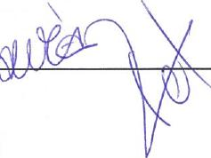
El Consejo de Administración está trabajando para reequilibrar la situación patrimonial de la sociedad, mediante la obtención de una aportación para compensar las pérdidas acumuladas reflejadas en el balance adjunto, por parte del socio único de la entidad Ayuntamiento de Santa Lucía de Tirajana, que ya realizó una aportación en el ejercicio 2018 por importe de 581.474,81 euros destinados a compensar pérdidas de ejercicios anteriores.
Por lo anterior, la información contenida en las presentes Cuentas Anuales se realiza bajo el principio de empresa en funcionamiento, se considera que la gestión de la empresa continuará en un futuro, por lo que la aplicación de los principios y criterios contables no tiene el propósito de determinar el valor del patrimonio neto a efectos de su transmisión global o parcial, ni el importe resultante en caso de liquidación. Sin que existan cambios en estimaciones contables que sean significativos y afecten al ejercicio actual, o se espere que puedan afectar a los ejercicios futuros.
4. COMPARACIÓN DE LA INFORMACIÓN
Las cuentas anuales presentan a efectos comparativos, con cada una de las partidas del balance de situación, de la cuenta de pérdidas y ganancias y del estado de cambios en el patrimonio neto, además de las cifras del ejercicio 2021, las correspondientes al ejercicio anterior. Asimismo, la información contenida en esta memoria referida al ejercicio 2021 se presenta, a efectos comparativos con la información del ejercicio 2020.
No existen causas que impidan la comparación de las Cuentas Anuales del ejercicio con las del precedente.
La Sociedad no está obligada a auditar las Cuentas Anuales de los ejercicios 2021 y 2020. 5.- ELEMENTOS RECOGIDOS EN VARIAS PARTIDAS
No hay elementos patrimoniales que con su importe, estén registrados en dos o más partidas del Balance.
- CAMBIOS EN CRITERIOS CONTABLES
Los criterios contables aplicados este ejercicio son los mismos que los aplicados en el ejercicio anterior. Las cifras reflejadas en estas cuentas anuales referidas a los ejercicios 2021 y 2020 son perfectamente comparables.
- CORRECCIÓN DE ERRORES

GERENCIA MUNICIPAL DE CULTURA Y DEPORTES DE SANTA LUCIA, SA A 31 DE DICIEMBRE DE 2021
Durante el ejercicio se ha realizado un cargo contra el Patrimonio Neto por importe de 2.872,12 euros y un abono por importe de 5.044,83 euros, por ajustes por corrección de errores durante el ejercicio.
8. IMPORTANCIA RELATIVA
Al determinar la información a desglosar en la presente Memoria sobre las diferentes partidas de los estados financieros u otros asuntos, la Sociedad, de acuerdo al Marco Conceptual del Plan General de Contabilidad, ha tenido en cuenta la importancia relativa en relación con las Cuentas Anuales del ejercicio 2021.
de Las Palmas — Tomo 1031 — Libro O — Folio 200 - Sección 8 - Hoja GC-7056 — Inscripción la — NIF: A-35204411
Nota 3
APLICACIÓN DE RESULTADOS
La propuesta de aplicación del resultado es la siguiente:
BASE DE REPARTO 2021 2020
Saldo de la cuenta de pérdidas y ganancias | 208.196,50 | -93.795,46
TOTAL  DISTRIBUCIÓN  A resultados negativos del ejercicio pendientes de compensar | 208.196,50  2021  0,00 | -93.795,46  2020  -93.795,46
A compensar resultados negativos de ejercicios anteriores | 208.196,50 | 0,00
TOTAL | 208.196,50 | -93.795,46

Existen las siguientes restricciones en la distribución del resultado:
De acuerdo con la legislación mercantil vigente, el 10% de los beneficios obtenidos debe destinarse a la constitución de la Reserva Legal, hasta que dicha reserva alcance el 20% del Capital Social. El único destino posible de la Reserva Legal es la compensación de pérdidas o la ampliación de Capital Social con cargo a reservas en la parte que exceda del 10% del capital ya aumentado.
No existe en los estatutos sociales obligación de dotar reserva estatutaria, así mismo tampoco existen restricciones a la distribución de dividendos salvo las legalmente establecidas.
Una vez cubiertas las atenciones previstas por la Ley o los estatutos, sólo podrán repartirse dividendos con cargo al beneficio del ejercicio, o a reservas de libre disposición, si:
- Se han cubierto las atenciones previstas por la ley o los estatutos.
- el valor del patrimonio neto no es o, a consecuencia del reparto, no resulta ser inferior al capital social. A estos efectos, los beneficios imputados directamente al patrimonio neto no podrán ser objeto de distribución, directa ni indirecta. Si existieran pérdidas de ejercicios anteriores que hicieran que ese valor del patrimonio neto de la Sociedad fuera inferior a la cifra del capital social, el beneficio se destinará a la compensación de estas pérdidas.

2
o a>
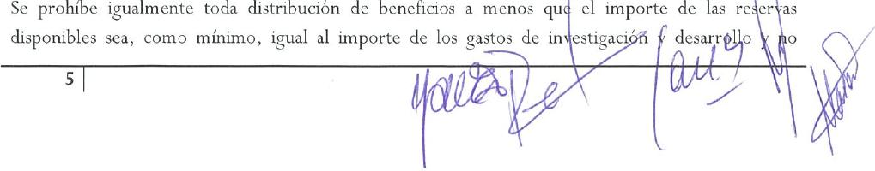
Se prohibe igualmente toda distribución de beneficios a menos qu el importe de las re as
disponibles sea, como mínimo, igual al importe de los gastos de in estigaciR desarr
s

GERENCIA MUNICIPAL DE CULTURA Y DEPORTES DE SANTA LUCIA, SA A 31 DE DICIEMBRE DE 2021
existen reservas disponibles por un importe equivalente a los saldos pendientes de amortizar de las cuentas anteriores.
En cualquier caso, debe dotarse una reserva indisponible equivalente al fondo de comercio que aparece en el activo del balance, destinándose a tal efecto una cifra del beneficio que represente, al menos, un cinco por ciento del importe del citado fondo de comercio. Si no existiera beneficio, o éste fuera insuficiente, se emplearán reservas de libre disposición.
Nota 4
NORMAS DE REGISTRO Y VALORACIÓN
4.1.- Inmovilizado intangible
El inmovilizado intangible se valora inicialmente por su coste, ya sea éste el precio de adquisición o el coste de producción. El coste del inmovilizado intangible adquirido mediante combinaciones de negocios es su valor razonable en la fecha de adquisición.
Después del reconocimiento inicial, el inmovilizado intangible se valora por su coste, menos la amortización acumulada y, en su caso, el importe acumulado de las correcciones por deterioro registradas.
Para cada inmovilizado intangible se analiza y determina si la vida útil es definida o indefinida.
Los activos intangibles que tienen vida útil definida se amortizan sistemáticamente en función de la vida útil estimada de los mismos y de su valor residual. Los métodos y periodos de amortización aplicados son revisados en cada cierre de ejercicio y, si procede, ajustados de forma prospectiva. Al menos al cierre del ejercicio, se evalúa la existencia de indicios de deterioro, en cuyo caso se estiman los importes recuperables, efectuándose las correcciones valorativas que procedan.
La Sociedad reconoce contablemente cualquier pérdida que haya podido producirse en el valor registrado de estos activos con origen en su deterioro. En el presente ejercicio no se han reconocido "Pérdidas netas por deterioro" derivadas de los activos intangibles.
No existe ningún inmovilizado intangible con vida útil indefinida.
La amortización de los elementos del inmovilizado intangibles es de forma lineal durante su vida útil estimada, en función de los siguientes años de vida útil:

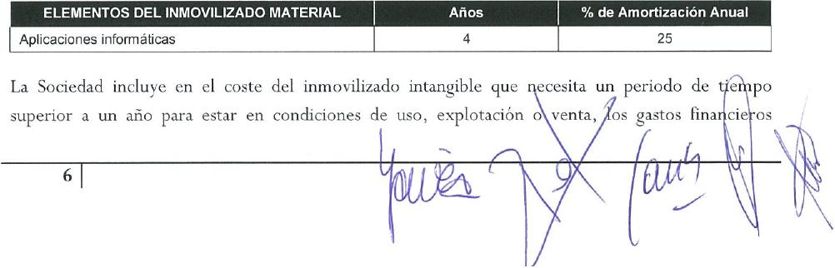
% de Amortización Anual
Años
ELEMENTOS DEL INMOVILIZADO MATERIAL
25
4
Aplicaciones informáticas
un periodo de t po
o venta, os gastos fina cie os
La Sociedad incluye en el coste del inmovilizado intangible que necesita
superior a un año para estar en condiciones de uso, explotación

GERENCIA MUNICIPAL DE CULTURA Y DEPORTES DE SANTA LUCIA, SA A 31 DE DICIEMBRE DE 2021
relacionados con la financiación específica o genérica, directamente atribuible a la adquisición, construcción o producción.
- Aplicaciones informáticas
Mercantil de Las Palmas — Tomo 1031 — Libro O — Folio 200 - Sección 8 - Hoja GC-7056 — Inscripción la — NIF: A-35204411
o
La Sociedad no tiene compromisos de desmantelamiento, retiro o rehabilitación para sus bienes de activo. Por ello no se han contabilizado en los activos valores para la cobertura de tales obligaciones de futuro.
La amortización de los elementos del inmovilizado material se realiza, desde el momento en ue
están disponibles para su puesta en funcionamiento, de forma lineal durante su vida útil es im da
estimando un valor residual nulo, en función de los siguientes años de vida útil:
Las cantidades entregadas a cuenta de adquisiciones futuras de bienes del inmovilizado material, se registran en el activo y los ajustes que surjan por la actualización del valor del activo asociado al anticipo dan lugar al reconocimiento de ingresos financieros, conforme se devenguen. A tal efecto se utiliza el tipo de interés incremental del proveedor existente en el momento inicial, es decir, el tipo de interés al que el proveedor podría financiarse en condiciones equivalentes a las que resultan del importe recibido, que no será objeto de modificación en posteriores ejercicios. Cuando se trate de anticipos con vencimiento no superior a un año y cuyo efecto financiero no sea significativo, no será necesario llevar a cabo ningún tipo de actualización.
Se valora a su precio de adquisición o a su coste de producción que incluye, además del importe facturado después de deducir cualquier descuento o rebaja en el precio, todos los gastos adicionales y directamente relacionados que se produzcan hasta su puesta en funcionamiento, como los gastos de explanación y derribo, transporte, seguros, instalación, montaje y otros similares. La Sociedad incluye en el coste del inmovilizado material que necesita un periodo de tiempo superior a un año para estar en condiciones de uso, explotación o venta, los gastos financieros relacionados con la financiación específica o genérica, directamente atribuible a la adquisición, construcción o producción. Forma parte, también, del valor del inmovilizado material, la estimación inicial del valor actual de las obligaciones asumidas derivadas del desmantelamiento o retiro y otras asociadas al activo, tales como costes de rehabilitación, cuando estas obligaciones dan lugar al registro de provisiones. Así como la mejor estimación del valor actual del importe contingente, no obstante, los pagos contingentes que dependan de magnitudes relacionadas con el desarrollo de la actividad, se contabilizan como un gasto en la cuenta de pérdidas y ganancias a medida en que se incurran.
4.2.- Inmovilizado material
Se valoran al precio de adquisición o coste de producción, incluyéndose en este epígrafe los gastos de desarrollo de las páginas web (siempre que esté prevista su utilización durante varios años). La vida útil de estos elementos se estima en 3 años
ELEMENTOS DEL INMOVILIZADO MATERIAL
% de Amortización Anual
7

GERENCIA MUNICIPAL DE CULTURA Y DEPORTES DE SANTA LUCIA, SA A 31 DE DICIEMBRE DE 2021
de Las Palmas — Tomo 1031 — Libro O — Folio 200 - Sección 8 - Hoja GC-7056 — Inscripción la — NIF: A-35204411
Construcciones | 50-8,33 | 2,00-12,00
Instalaciones Técnicas | 10,00 | 10,00
Maquinaria | 10,00 | 10,00
Utillaje | 3,33 | 30,00
Otras instalaciones | 12,50 | 8,00
Mobiliario | 10,00-6,67 | 10,00-15,00
Equipos para procesos de información | 4,00 | 25,00
Elementos de transporte | 6,25 | 16,00
Otro inmovilizado material | 10,00-5,00 | 10,00-20,00

Los arrendamientos se clasifican como arrendamientos financieros siempre que de las condiciones de los mismos se deduzca que se transfieren al arrendatario sustancialmente los riesgos y beneficios inherentes a la propiedad del activo objeto del contrato. Los demás arrendamientos se clasifican como arrendamientos operativos.
La normativa vigente establece que el coste de los bienes arrendados se contabilizará en el balance de situación según la naturaleza del bien objeto del contrato y, simultáneamente, un pasivo por el mismo importe. Este importe será el menor entre el valor razonable del bien arrendado y el valor actual al inicio del arrendamiento de las cantidades mínimas acordadas, incluida la opción de compra, cuando no existan dudas razonables sobre su ejercicio.
No se incluirán en su cálculo las cuotas de carácter contingente, el coste de los servicios y los impuestos repercutibles por el arrendador.
En los arrendamientos financieros se contabiliza el activo de acuerdo con su naturaleza, y un pasivo financiero por el mismo importe, que es el menor entre el valor razonable del activo arrendado y el valor actual al inicio del arrendamiento de los pagos mínimos acordados.
Los intereses se incorporan directamente como gastos a medida que se van liquidando las cuotas correspondientes.
Los activos registrados por este tipo de operaciones se amortizan con criterios similares a los aplicados al conjunto de los activos materiales, atendiendo a su naturaleza.
La Sociedad evalúa al menos al cierre de cada ejercicio si existen indicios de pérdidas por deterioro de valor de su inmovilizado material, que reduzcan el valor recuperable de dichos activos a un importe inferior al de su valor en libros.
Si existe cualquier indicio, se estima el valor recuperable del activo con el objeto de determinar el alcance de la eventual pérdida por deterioro de valor.

•
•
ezt
o
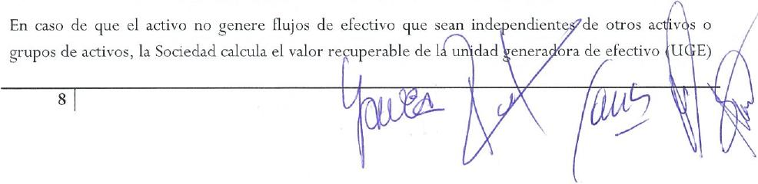
En caso de que el activo no genere flujos de efectivo que sean inde endiente de otros ac i i s o
grupos de activos, la Sociedad calcula el valor re,viperable de 1. un'dad enera• ora de efectivo 1. E

GERENCIA MUNICIPAL DE CULTURA Y DEPORTES DE SANTA LUCIA, SA A 31 DE DICIEMBRE DE 2021
a la que pertenece el activo.
El valor recuperable de los activos es el mayor entre su valor razonable menos los costes de venta y su valor en uso. La determinación del valor en uso se realiza en función de los flujos de efectivo futuros esperados que se derivarán de la utilización del activo, las expectativas sobre posibles variaciones en el importe o distribución temporal de los flujos, el valor temporal del dinero, el precio a satisfacer por soportar la incertidumbre relacionada con el activo y otros factores que los partícipes del mercado considerarían en la valoración de los flujos de efectivo futuros relacionados con el activo.
En el caso de que el importe recuperable estimado sea inferior al valor neto en libros del activo, se registra la correspondiente pérdida por deterioro con cargo a la cuenta de pérdidas y ganancias, reduciendo el valor en libros del activo a su importe recuperable.
Una vez reconocida la corrección valorativa por deterioro o su reversión, se ajustan las amortizaciones de los ejercicios siguientes considerando el nuevo valor contable.
No obstante lo anterior, si de las circunstancias especificas de los activos se pone de manifiesto una pérdida de carácter irreversible, ésta se reconoce directamente en pérdidas procedentes del inmovilizado de la cuenta de pérdidas y ganancias.
En el ejercicio 2021 la Sociedad no ha registrado pérdidas por deterioro de los inmovilizados materiales.
4.3- Instrumentos financieros
La sociedad tiene registrados en el capítulo de instrumentos financieros, aquellos contratos que dan lugar a un activo financiero en una empresa y, simultáneamente, a un pasivo financiero o a un instrumento de patrimonio en otra empresa.
Se consideran, por tanto instrumentos financieros, los siguientes:
a) Activos financieros:
- Efectivo y otros activos líquidos equivalentes.
- Créditos por operaciones comerciales: clientes y deudores varios;
- Créditos a terceros: tales como los préstamos y créditos financieros concedidos, incluidos los surgidos de la venta de activos no corrientes;
Registro Mercantil
- Valores representativos de deuda de otras empresas adquiridos: tales como las obligaciones, bonos y pagarés;
- Instrumentos de patrimonio de otras empresas adquiridos: acciones, participacio en
instituciones de inversión colectiva y otros instrumentos patrimonio;

GERENCIA MUNICIPAL DE CULTURA Y DEPORTES DE SANTA LUCIA, SA A 31 DE DICIEMBRE DE 2021
- Derivados con valoración favorable para la empresa: entre ellos, futuros, opciones, permutas financieras y compraventa de moneda extranjera a plazo, y
- Otros activos financieros: tales como depósitos en entidades de crédito, anticipos y créditos al personal, fianzas y depósitos constituidos, dividendos a cobrar y desembolsos exigidos sobre instrumentos de patrimonio propio.
b) Pasivos financieros:
de Las Palmas — Tomo 1031 — Libro 0 — Folio 200 - Sección 8 - Hoja GC-7056 — Inscripción la — NIF: A-35204411
- Débitos por operaciones comerciales: proveedores y acreedores varios;
- Deudas con entidades de crédito;
- Obligaciones y otros valores negociables emitidos: tales como bonos y pagarés;
- Derivados con valoración desfavorable para la empresa: entre ellos, futuros, opciones, permutas financieras y compraventa de moneda extranjera a plazo;
- Deudas con características especiales, y
- Otros pasivos financieros: deudas con terceros, tales como los préstamos y créditos financieros recibidos de personas o empresas que no sean entidades de crédito incluidos los surgidos en la compra de activos no corrientes, fianzas y depósitos recibidos y desembolsos exigidos por terceros sobre participaciones.
c) Instrumentos de patrimonio propio: todos los instrumentos financieros que se incluyen dentro de los fondos propios, tal como las acciones ordinarias emitidas
4.3.1. Inversiones financieras a largo y corto plazo
Préstamos y cuentas por cobrar: se registran a su coste amortizado, correspondiendo al efectivo entregado, menos las devoluciones del principal efectuadas, más los intereses devengados no cobrados en el caso de los préstamos, y al valor actual de la contraprestación realizada en el caso de las cuentas por cobrar.
La Sociedad registra los correspondientes deterioros por la diferencia existente entre el importe a recuperar de las cuentas por cobrar y el valor en libros por el que se encuentran registradas.
Inversiones mantenidas hasta su vencimiento: aquellos valores representativos de deuda, con una fecha de vencimiento fijada, cobros de cuantía determinada o determinable, que se negocien en un mercado activo y que la Sociedad tiene intención y capacidad de conservar hasta su vencimiento. Se contabilizan a su coste amortizado.
11¹
o
Activos financieros registrados a valor razonable con cambios en re ultados.
o

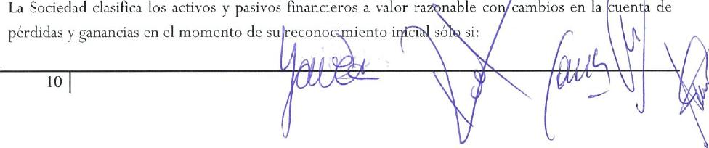
La Sociedad clasifica los activos y pasivos financieros a valor ra .nable co cambios en la uentb de
pérdidas v ganancias en el momento de su econoc iento i ci so si:
10

GERENCIA MUNICIPAL DE CULTURA Y DEPORTES DE SANTA LUCIA, SA A 31 DE DICIEMBRE DE 2021
- con ello se elimina o reduce significativamente la no correlación contable entre activos y pasivos financieros o
- el rendimiento de un grupo de activos financieros, pasivos financieros o de ambos, se gestiona y evalúa según el criterio de valor razonable, de acuerdo con la estrategia documentada de inversión o de gestión del riesgo de la Sociedad.
También se clasifican en esta categoría los activos y pasivos financieros con derivados implícitos, que son tratados como instrumentos financieros híbridos, bien porque han sido designados como tales por la Sociedad o debido a que no se puede valorar el componente del derivado con fiabilidad en la fecha adquisición o en una fecha posterior. Los activos y pasivos financieros a valor razonable con cambios en la cuenta de pérdidas y ganancias se valoran siguiendo los criterios establecidos para los activos y pasivos financieros mantenidos para negociar.
Mercantil de Las Palmas — Tomo 1031 — Libro O — Folio 200 - Sección 8 - Hoja GC-7056 — Inscripción la — NIF: A-35204411
La Sociedad no reclasifica ningún activo o pasivo financiero de o a esta categoría mientras esté reconocido en el balance de situación, salvo cuando proceda calificar el activo como inversión en empresas del grupo, asociadas o multigrupo.
Inversiones disponibles para la venta: son el resto de inversiones que no entran dentro de las cuatro categorías anteriores, viniendo a corresponder casi en su totalidad a inversiones financieras en capital, viniendo a corresponder casi a su totalidad a las inversiones financieras en capital, con una inversión inferior al 20%. Estas inversiones figuran en el balance de situación adjunto por su valor razonable cuando es posible determinarlo de forma fiable. En el caso de participaciones en sociedades no cotizadas, normalmente el valor de mercado no es posible determinarlo de manera fiable por lo que, cuando se da esta circunstancia, se valoran por su coste de adquisición o por un importe inferior si existe evidencia de su deterioro.
Intereses y dividendos recibidos de activos financieros.
Los intereses y dividendos de activos financieros devengados con posterioridad al momento de la adquisición se reconocen como ingresos en la cuenta de pérdidas y ganancias. Los intereses se reconocen por el método del tipo de interés efectivo y los ingresos por dividendos procedentes de inversiones en instrumentos de patrimonio se reconocen cuando han surgido los derechos para la Sociedad a su percepción.
En la valoración inicial de los activos financieros se registran de forma independiente, atendiendo a su vencimiento, el importe de los intereses explícitos devengados y no vencidos en dicho momento, así como el importe de los dividendos acordados por el órgano competente en el momento de la adquisición.
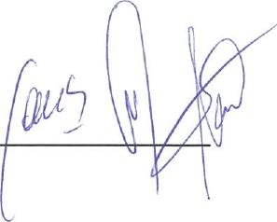

o
(,)
Baja de activos financieros-
cz
1 1

GERENCIA MUNICIPAL DE CULTURA Y DEPORTES DE SANTA LUCIA, SA A 31 DE DICIEMBRE DE 2021
La Sociedad da de baja los activos financieros cuando expiran o se han cedido los derechos sobre los flujos de efectivo del correspondiente activo financiero y se han transferido sustancialmente los riesgos y beneficios inherentes a su propiedad. En el caso concreto de cuentas a cobrar se entiende que este hecho se produce en general si se han transmitido los riesgos de insolvencia y mora.
Cuando el activo financiero se da de baja la diferencia entre la contraprestación recibida neta de los costes de transacción atribuibles y el valor en libros del activo, más cualquier importe acumulado que se haya reconocido directamente en el patrimonio neto, determina la ganancia o pérdida surgida al dar de baja dicho activo, que forma parte del resultado del ejercicio en que ésta se produce.
Mercantil de Las Palmas — Tomo 1031 — Libro 0 — Folio 200 - Sección 8 - Hoja GC-7056 — Inscripción la — NIF: A-35204411
Por el contrario, la Sociedad no da de baja los activos financieros, y reconoce un pasivo financiero por un importe igual a la contraprestación recibida, en las cesiones de activos financieros en las que se retenga sustancialmente los riesgos y beneficios inherentes a su propiedad.
4.3.2. Pasivos financieros
Los préstamos, obligaciones y similares se registran inicialmente por el importe recibido, neto de costes incurridos en la transacción. Los gastos financieros, incluidas las primas pagaderas en la liquidación o el reembolso y los costes de transacción, se contabilizan en la cuenta de pérdidas y ganancias según el criterio del devengo utilizando el método del interés efectivo.
El importe devengado y no liquidado se añade al importe en libros del instrumento en la medida en que no se liquidan en el período en que se producen.
Las cuentas a pagar se registran inicialmente a su coste de mercado y posteriormente son valoradas al coste amortizado utilizando el método de la tasa de interés efectivo.
Fianzas entregadas
Los depósitos o fianzas constituidas en garantía de determinadas obligaciones, se valoran por el importe efectivamente satisfecho, que no difiere significativamente de su valor razonable.
Valor razonable
El valor razonable es el importe por el que puede ser intercambiado un activo o liquidado un pasivo, entre partes interesadas y debidamente informadas, que realicen una transacción en condiciones de independencia mutua.

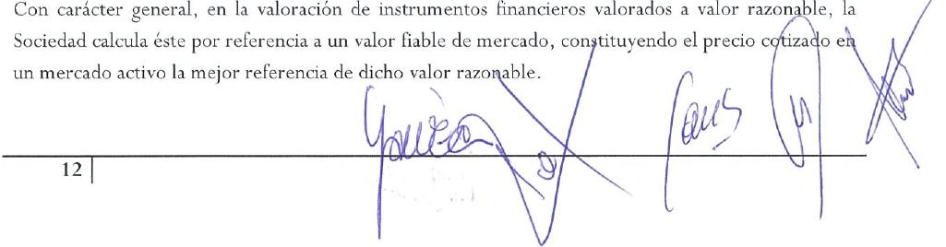
Con carácter general, en la valoración de instrumentos financieros valorados a valor razon
Sociedad calcula éste por referencia a un valor fiable de mercado, con•tituyendo el precio c
un mercado activo la mejor referencia de dicho valor razo able.
ble, la
12

GERENCIA MUNICIPAL DE CULTURA Y DEPORTES DE SANTA LUCIA, SA A 31 DE DICIEMBRE DE 2021
Para aquellos instrumentos respecto de los cuales no exista un mercado activo, el valor razonable se obtiene, en su caso, mediante la aplicación de modelos y técnicas de valoración.
Se asume que el valor en libros de los créditos y débitos por operaciones comerciales se aproxima a su valor razonable.
4.3.3. Inversiones en empresas del grupo, multigrupo y asociadas

de Las Palmas — Tomo 1031 — Libro 0 — Folio 200 - Sección 8 - Hoja GC-7056 — Inscripción la — A-35204411 | Las inversiones en empresas del grupo, multigrupo y asociadas, se valoran inicialmente por su coste, que equivale al valor razonable de la contraprestación entregada más los costes de transacción.  Al menos al cierre del ejercicio, la Sociedad procede a evaluar si ha existido deterioro de valor de las inversiones. Las correcciones valorativas por deterioro y en su caso la reversión, se llevan como gasto o ingreso, respectivamente, en la cuenta de pérdidas y ganancias.  La corrección por deterioro se aplicará siempre que exista evidencia objetiva de que el valor en libros de una inversión no será recuperable. Se entiende por valor recuperable, el mayor importe entre su valor razonable menos los costes de venta y el valor actual de los flujos de efectivo futuros derivados de la inversión, calculados bien mediante la estimación de los que se espera recibir como consecuencia del reparto de dividendos realizados por la empresa participada y de la enajenación o baja en cuentas de la inversión misma, bien mediante la estimación de su participación en los flujos de efectivo que se espera que sean generados por la empresa participada. Salvo mejor evidencia del importe recuperable, se tomará en consideración el patrimonio neto de la Entidad participada corregido por las plusvalías tácitas existentes en la fecha de la valoración.  Los pasivos financieros y los instrumentos de patrimonio se clasifican conforme al contenido de los acuerdos contractuales pactados y teniendo en cuenta el fondo económico. Un instrumento de patrimonio es un contrato que representa una participación residual en el patrimonio del grupo una vez deducidos todos sus pasivos.  4.4. Existencias.  Se valoran al precio de adquisición o coste de producción. El precio de adquisición es el importe facturado por el proveedor, deducidos los descuentos y los intereses incorporados al nominal de los débitos más los gastos adicionales para que las existencias se encuentren ubicados para su venta: transportes, aranceles, seguros y otros atribuibles a la adquisición.

En cuanto al coste de producción, las existencias se valoran añadiendo al coste de adquisición de las materias primas y otras materias consumibles, los costes directamente imputables al producta y la
parte que razonablemente corresponde los costes indirectamente imputables a los productos.
co rx

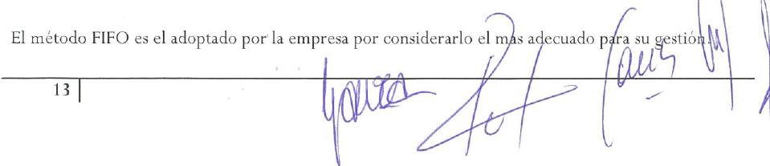
El método FIFO es el adoptado por la empresa por considerarlo el ecuado p
13

GERENCIA MUNICIPAL DE CULTURA Y DEPORTES DE SANTA LUCIA, SA A 31 DE DICIEMBRE DE 2021
Los impuestos indirectos que gravan las existencias sólo se incorporan al precio de adquisición o coste de producción cuando no son recuperables directamente de la Hacienda Pública.
En cuanto a las existencias que necesitan un periodo superior al año para ser vendidas, se incorporan los gastos financieros en los términos previstos en la norma sobre inmovilizado material.
Los anticipos a proveedores a cuenta de suministros futuros de existencias se valoran por su coste.
La valoración de los productos obsoletos, defectuosos o de lento movimiento se reduce a su posible valor de realización.
Cuando el valor neto realizable de las existencias es inferior a su precio de adquisición o a su coste de producción, se efectúan las oportunas correcciones valorativas reconociéndolas como un gasto en la cuenta de pérdidas y ganancias.
Si dejan de existir las circunstancias que causaron la corrección del valor de las existencias, el importe de la corrección es objeto de reversión reconociéndolo como un ingreso en la cuenta de pérdidas y ganancias.
4.5. Transacciones en moneda extranjera.
Las operaciones realizadas en moneda extranjera se registran en la moneda funcional de la Sociedad (euros) a los tipos de cambio vigentes en el momento de la transacción.
Durante el ejercicio, las diferencias que se producen entre el tipo de cambio contabilizado y el que se encuentra en vigor a la fecha de cobro o de pago se registran como resultados financieros en la cuenta de resultados. La sociedad no ha cambiado en el ejercicio la moneda funcional que es el euro.
Asimismo, al 31 de diciembre de cada año, se realiza al tipo de cambio de cierre la conversión de los saldos a cobrar o pagar con origen en moneda extranjera. Las diferencias de valoración producidas se registran como resultados financieros en la cuenta de resultados.
4.6. Impuestos sobre beneficios.

El gasto por impuesto corriente se determina mediante la suma del gasto por impuesto corriente y el impuesto diferido. El gasto por impuesto corriente de determina aplicando el tipo de gravamen vigente a la ganancia fiscal, y minorando el resultado así obtenido en el importe de las bonificaciones
y deducciones generales y aplicadas en el ejercicio.
o
Los activos y pasivos por impuestos diferidos, proceden de las diferencia temporarias definida mo
r2⁴⁾
los importes que se prevén pagaderos o recuperables en el fui. ro y qu= derivan de/fa diferencie entre 14 I
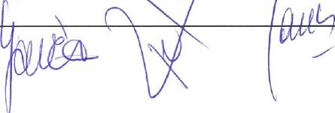

GERENCIA MUNICIPAL DE CULTURA Y DEPORTES DE SANTA LUCIA, SA A 31 DE DICIEMBRE DE 2021
el valor en libros de los activos y pasivos y su base fiscal.
Dichos importes se registran aplicando a la diferencia temporaria el tipo de gravamen al que se espera recuperarlos o liquidarlos.
Los activos por impuestos diferidos surgen, igualmente, como consecuencia de las bases imponibles negativas pendientes de compensar y de los créditos por deducciones fiscales generadas y no aplicadas.
Se reconoce el correspondiente pasivo por impuestos diferidos para todas las diferencias temporarias imponibles, salvo que la diferencia temporaria se derive del reconocimiento inicial de un fondo de comercio o del reconocimiento inicial en una transacción que no es una combinación de negocios de otros activos y pasivos en una operación que en el momento de su realización, no afecte ni al resultado fiscal ni contable.
Mercantil de Las Palmas — Tomo 1031 — Libro O — Folio 200 - Sección 8 - Hoja GC-7056 — Inscripción la — NIF: A-35204411
Por su parte, los activos por impuestos diferidos, identificados con diferencias temporarias deducibles, solo se reconocen en el caso de que se considere probable que la Sociedad va a tener en el futuro suficientes ganancias fiscales contra las que poder hacerlos efectivos y no procedan del reconocimiento inicial de otros activos y pasivos en una operación que no sea una combinación de negocios y que no afecta ni al resultado fiscal ni al resultado contable.
El resto de activos por impuestos diferidos (bases imponibles negativas y deducciones pendientes de compensar) solamente se reconocen en el caso de que se considere probable que la Sociedad vaya a tener en el futuro suficientes ganancias fiscales contra las que poder hacerlos efectivos.
Con ocasión de cada cierre contable, se revisan los impuestos diferidos registrados (tanto activos como pasivos) con objeto de comprobar que se mantienen vigentes, efectuándose las oportunas correcciones a los mismos, de acuerdo con los resultados de los análisis realizados.
El gasto o el ingreso por impuesto diferido se corresponde con el reconocimiento y la cancelación de los pasivos y activos por impuesto diferido, así como, en su caso, por el reconocimiento e imputación a la cuenta de pérdidas y ganancias del ingreso directamente imputado al patrimonio neto que pueda resultar de la contabilización de aquellas deducciones y otras ventajas fiscales que tengan la naturaleza económica de subvención.
4.7. Ingresos y gastos.
Los ingresos v gastos se imputan en función del criterio del devengo con independencia del momento en que se produce la corriente monetaria o financiera derivada de ellos.
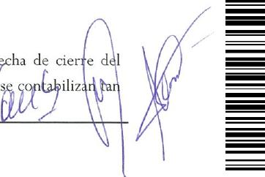
No obstante, la Sociedad únicamente contabiliza los beneficios realizados a la f
ejercicio, en tanto que los riesgos y las pérdidas previsibles, -ndo eventuales/
15 I

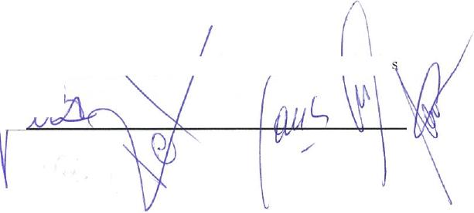
GERENCIA MUNICIPAL DE CULTURA Y DEPORTES DE SANTA LUCIA, SA A 31 DE DICIEMBRE DE 2021
pronto son conocidos.
Los ingresos por la venta de bienes o servicios se reconocen por el valor razonable de la contrapartida recibida o a recibir derivada de los mismos. LoS descuentos por pronto pago, por volumen u otro tipo de descuentos, así como los intereses incorporados al nominal de los créditos, se registran como una minoración de los mismos.
No obstante la Sociedad incluye los intereses incorporados a los créditos comerciales con vencimiento no superior a un año que no tienen un tipo de interés contractual, cuando el efecto de no actualizar los flujos de efectivo no es significativo.
de Las Palmas — Tomo 1031 — Libro 0 — Folio 200 - Sección 8 - Hoja GC-7056 — Inscripción la — NIF: A-35204411
Los descuentos concedidos a clientes se reconocen en el momento en que es probable que se van a cumplir las condiciones que determinan su concesión como una reducción de los ingresos por ventas.
Los anticipos a cuenta de ventas futuras figuran valorados por el valor recibido.
4.8. Provisiones y contingencias.
Las obligaciones existentes a la fecha del balance de situación surgidas como consecuencia de sucesos pasados de los que pueden derivarse perjuicios patrimoniales para la Sociedad cuyo importe y momento de cancelación son indeterminados se registran en el balance de situación como provisiones por el valor actual del importe más probable que se estima que la Sociedad tendrá que desembolsar para cancelar la obligación.
La compensación a recibir de un tercero en el momento de liquidar la obligación, no supone una minoración del importe de la deuda, sin perjuicio del reconocimiento en el activo de la Sociedad del correspondiente derecho de cobro, siempre que no existan dudas de que dicho reembolso será percibido, registrándose dicho activo por un importe no superior de la obligación registrada contablemente.
4.9. Criterios empleados para el registro y valoración de los gastos de personal.
Para el caso de las retribuciones por prestación definida las contribuciones a realizar dan lugar a un pasivo por retribuciones a largo plazo al personal cuando, al cierre del ejercicio, figuren contribuciones devengadas no satisfechas.
El importe que se reconoce como provisión por retribuciones al personal a largo plazo es la diferencia entre el valor actual de las retribuciones comprometidas y el valor razonable de los eventuales activos afectos a los compromisos con los que se liquidarán las obligaciones.
Excepto en el caso de causa justificada, las sociedades vienen obligadas indemnizaj a sus e do
cuando cesan en sus servicios.
161

GERENCIA MUNICIPAL DE CULTURA Y DEPORTES DE SANTA LUCIA, SA A 31 DE DICIEMBRE DE 2021
Ante la ausencia de cualquier necesidad previsible de terminación anormal del empleo y dado que no reciben indemnizaciones aquellos empleados que se jubilan o cesan voluntariamente en sus servicios, los pagos por indemnizaciones, cuando surgen, se cargan a gastos en el momento en que se toma la decisión de efectuar el despido.
4.10. Subvenciones, donaciones y legados.
Las subvenciones de capital no reintegrables se valoran por el importe concedido, reconociéndose inicialmente como ingresos directamente imputados al patrimonio neto y se imputan a resultados en proporción a la depreciación experimentada durante el período por los activos financiados por dichas subvenciones, salvo que se trate de activos no depreciables en cuyo caso se imputarán al resultado del ejercicio en que se produzca la enajenación o baja en inventario de los mismos.
Mientras tienen el carácter de subvenciones reintegrables se contabilizan como deudas a largo plazo transformables en subvenciones.
Cuando las subvenciones se concedan para financiar gastos específicos se imputarán como ingresos en el ejercicio en que se devenguen los gastos que están financiando.
4.11. Combinaciones de negocios.
En la fecha de adquisición, los activos identificables adquiridos y los pasivos asumidos se registrarán, con carácter general, por su valor razonable siempre y cuando dicho valor razonable pueda ser medido con suficiente fiabilidad.
4.12. Negocios conjuntos.
La Sociedad reconoce en su balance y en su cuenta de pérdidas y ganancias la parte proporcional que le corresponde, en función del porcentaje de participación, de los activos, pasivos, gastos e ingresos incurridos por el negocio conjunto.
Asimismo en el estado de cambios en el patrimonio neto y estado de flujos de efectivo de la Sociedad están integrados igualmente la parte proporcional de los importes de las partidas del negocio conjunto que le corresponda en función del porcentaje de participación.
Se han eliminado los resultados no realizados que existen por transacciones con los negocios conjuntos, en proporción a la participación que corresponde a esta Sociedad. Igualmente han sido objeto de eliminación los importes de activos, pasivos, ingresos, gastos y flujos de efe t yo recíprocos.

4.13. Criterios empleados en transacciones entre partes fin uladas.
(₁₁
17I

GERENCIA MUNICIPAL DE CULTURA Y DEPORTES DE SANTA LUCIA, SA A 31 DE DICIEMBRE DE 2021
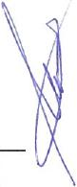
Nota 5
INMOVILIZADO MATERIAL, INTANGIBLE E NVERSIONES INMOBI IARIA
18

En el supuesto de existir, las operaciones entre empresas del mismo grupo, con independencia del grado de vinculación, se contabilizan de acuerdo con las normas generales. Los elementos objeto de las transacciones que se realicen se contabilizarán en el momento inicial por su valor razonable. La valoración posterior se realiza de acuerdo con lo previsto en las normas particulares para las cuentas que corresponda.
Esta norma de valoración afecta a las partes vinculadas que se explicitan en la Norma de elaboración de cuentas anuales 13' del Plan General de Contabilidad. En este sentido:
de Las Palmas — Tomo 1031 — Libro O — Folio 200 - Sección 8 - Hoja GC-7056 — Inscripción la — NIF: A-35204411
o
- Se entenderá que una empresa forma parte del grupo cuando ambas estén vinculadas por una relación de control, directa o indirecta, análoga a la prevista en el artículo 42 del Código de Comercio, o cuando las empresas estén controladas por cualquier medio por una o varias personas jurídicas que actúen conjuntamente o se hallen bajo dirección única por acuerdos o cláusulas estatutarias.
- Se entenderá que una empresa es asociada cuando, sin que se trate de una empresa del grupo en el sentido señalado, la empresa o las personas físicas dominantes, ejerzan sobre esa empresa asociada una influencia significativa, tal como se desarrolla detenidamente en la citada Norma de elaboración de cuentas anuales 13a.
- Una parte se considera vinculada a otra cuando una de ellas ejerce o tiene la posibilidad de ejercer directa o indirectamente o en virtud de pactos o acuerdos entre accionistas o partícipes, el control sobre otra o una influencia significativa en la toma de decisiones financieras y de explotación de la otra, tal como se detalla detenidamente en la Norma de elaboración de cuentas anuales 15ª.
Se consideran partes vinculadas a la Sociedad, adicionalmente a las empresas del grupo, asociadas y multigrupo, a las personas físicas que posean directa o indirectamente alguna participación en los derechos de voto de la Sociedad, o en su dominante, de manera que les permita ejercer sobre una u otra una influencia significativa, así como a sus familiares próximos, al personal clave de la Sociedad o de su dominante (personas físicas con autoridad y responsabilidad sobre la planificación, dirección y control de las actividades de la empresa, ya sea directa o indirectamente), entre la que se incluyen los Administradores y los Directivos, junto a sus familiares próximos, así como a las entidades sobre las que las personas mencionadas anteriormente puedan ejercer una influencia significativa.
Asimismo tienen la consideración de parte vinculadas las empresas que compartan algún consejero o directivo con la Sociedad, salvo cuando éste no ejerza una influencia significativa en las políticas financiera y de explotación de ambas, y, en su caso, los familiares próximos del representante persona física del Administrador, persona jurídica, de la Sociedad.

GERENCIA MUNICIPAL DE CULTURA Y DEPORTES DE SANTA LUCIA, SA A 31 DE DICIEMBRE DE 2021
El movimiento habido en este capítulo del balance de situación adjunto es el siguiente:

- SALDO INICIAL BRUTO, EJERCICIO 2020 | Inmovilizado intangible  20.961,01 | Inmovilizado material  965.304,08 | Inversiones inmobiliarias | Total  986.265,09
(+) Entradas | 4.127,20 | 77.472,46 |  | 81.599,66
(-) Salidas
- SALDO FINAL BRUTO, EJERCICIO 2020 | 25.088,21 | 1.042.776,54 |  | 1.067.864,75
- SALDO INICIAL BRUTO, EJERCICIO 2021 | 25.088,21 | 1.042.776,54 |  | 1.067.864,75
(+) Entradas |  | 47.213,07 |  | 47.213,07
(-) Salidas
- SALDO FINAL BRUTO, EJERCICIO 2021 | 25.088,21 | 1.089.989,61 |  | 1.115.077,82
- AMORTIZACIÓN ACUMULADA, SALDO INICIAL EJERCICIO 2020 | -16.594,28 | -598.583,38 |  | -615.177,66
(+) Dotación a la amortización del ejercicio 2020 | -3.847,72 | -73.411,82 |  | -77.259,54
(+) Aumentos por adquisiciones o traspasos
(-) Disminuciones por salidas, bajas, reducciones o traspasos
- AMORTIZACION ACUMULADA, SALDO FINAL EJERCICIO 2020 | -20.442,00 | -671.995,19 |  | -692.437,19
- AMORTIZACIÓN ACUMULADA, SALDO INICIAL EJERCICIO 2021 | -20.442,00 | -671.995,19 |  | -692.437,19
(+) Dotación a la amortización del ejercicio 2021 | -2.679,64 | -66.549,56 |  | -69.229,20
(+) Aumentos por adquisiciones o traspasos
(-) Disminuciones por salidas, bajas, reducciones o traspasos
- AMORTIZACIÓN ACUMULADA, SALDO FINAL EJERCICIO 2021 | -23.121,65 | -738.544,75 |  | -761.666,40
- CORRECCIOINES DE VALOR POR DETERIORO, SALDO INICIAL EJERCICIO 2020
(+) Correcciones valorativas por deterioro reconocidas en el periodo
(-) Reversión de correcciones valorativas por deterioro
(-) Disminuciones por salidas, bajas, reducciones o traspasos
- CORRECCIONES DE VALOR POR DETERIORO, SALDO FINAL EJERCICIO 2020
- CORRECCIONES DE VALOR POR DETERIORO, SALDO INICIAL EJERCICIO 2021
(+) Correcciones valorativas por deterioro reconocidas en el periodo
(-) Reversión de correcciones valorativas por deterioro
(-) Disminuciones por salidas, bajas, reducciones o traspasos
- CORRECCIONES DE VALOR POR DETERIORO, SALDO FINAL EJERCICIO 2021
- VALOR NETO CONTABLE FINAL EJERCICIO 2021 | 1.966,56 | 351.444,86 |  | 353.411,42

No existen inmovilizados intangibles con vida útil indefinida.
No existen inversiones inmobiliarias. No existen gastos financieros capitalizados en el ejercicio.
Al 31 de diciembre de 2021, el epígrafe inmovilizado material del balance de situación adjunto no
incluía bienes en régimen de arrendamiento financiero.

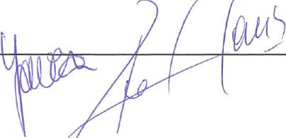
No existen elementos actualizados mediante la Actualización de Balances de la Ley 16/2012, de 7

de diciembre que se hallen en el patrimonio de la sociedad.
19I

GERENCIA MUNICIPAL DE CULTURA Y DEPORTES DE SANTA LUCIA, SA A 31 DE DICIEMBRE DE 2021
No existen pérdidas por deterioro del valor reconocidas en el resultado del ejercicio, así como la partida o partidas de la cuenta de pérdidas y ganancias en las que tales pérdidas por deterioro del valor estén incluidas.
Tampoco existen reversiones de pérdidas por deterioro del valor reconocidas en el resultado del ejercicio, así como la partida o partidas de la cuenta de pérdidas y ganancias en que tales reversiones
Al cierre del ejercicio no existe fondo de comercio adquirido en una combinación de negocios durante el ejercicio.
No se ha producido ninguna circunstancia que haya supuesto una incidencia significativa en el ejercicio presente o a ejercicios futuros que afecten a valores residuales, vidas útiles o métodos de amortización.
No existen otras circunstancias importantes que afectan a los bienes del inmovilizado material.
Nota 6
ACTIVOS FINANCIEROS
a) Valor de los activos financieros, salvo inversiones en el patrimonio de empresas del grupo, multigrupo y asociadas.
La entidad no posee instrumentos financieros del activo del balance de la Sociedad a largo plazo. La información de los instrumentos financieros del activo del balance de la sociedad a corto plazo, sin considerar el efectivo y otros activos equivalente, clasificados por categorías, es la que se muestra a continuación:

CLASES
Valores
Instrumentos Créditos Derivados
representativos TOTAL
de patrimonio Otros
de deuda
 |  | 2021 2020 2021 2020 2021 2020 |  |  |  |  |  | 2021 2020
 | Préstamos y
CATEGORÍAS | partidas a  cobrar |  |  |  |  | 118.712,50 | 94.741,85 | 118.712,50 | 94.741,85
 | TOTAL |  |  |  |  | 118.712,50 | 94.741,85 | 118.712,50 | 94.741,85

Clasificación por vencimientos

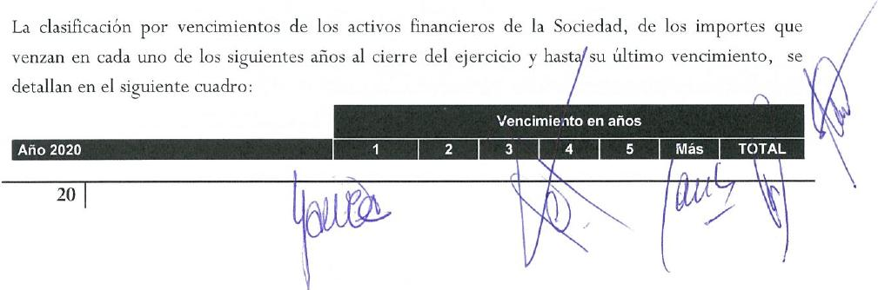
La clasificación por vencimientos de los activos financieros de la Sociedad, de los importes que venzan en cada uno de los siguientes años al cierre del ejercicio y hast su último vencimiento, se
detallan en el siguiente cuadro:
Año 2020
1
2
20 I

GERENCIA MUNICIPAL DE CULTURA Y DEPORTES DE SANTA LUCIA, SA A 31 DE DICIEMBRE DE 2021

Registro Mercantil
b) Correcciones por deterioro del valor originadas por el riesgo de crédito
No han existido pérdidas por deterioro originadas por el riesgo de crédito.
Inversiones en empresas del grupo y asociadas |  |  |  |  |  |  |  |  |  | de 5
Instrumentos de Patrimonio
Valores representativos de deuda
Derivados
Otros activos financieros
Otras inversiones
Inversiones financieras
Instrumentos de Patrimonio
Valores representativos de deuda
Derivados
Otros activos financieros
Otras inversiones
Deudas comerciales no corrientes
Anticipos a proveedores
Deudores comerciales y otras cuentas a cobrar | 94.741,85 |  |  |  |  |  |  |  |  |  |  | 94.741,85
Clientes por ventas y prestación de servicios | 47.419,33 |  |  |  |  |  |  |  |  |  |  | 47.419,33
Clientes, empresas del grupo y asociadas
Deudores varios | 15.836,61 |  |  |  |  |  |  |  |  |  |  | 15.836,61
Personal | 31.485,91 |  |  |  |  |  |  |  |  |  |  | 31.485,91
Accionistas (socios) por desembolsos exigidos
TOTAL | 94.741,85 |  |  |  | Vencimiento  en |  | años |  |  |  |  | 94.741,85
Año 2021
 | 1 2 |  |  | 3 | 4 |  |  | 5 | Mas  TOTAL  de 5
Inversiones en empresas del grupo y asociadas
Instrumentos de Patrimonio
Valores representativos de deuda
Derivados
Otros activos financieros
Otras inversiones
Inversiones financieras
Instrumentos de Patrimonio
Valores representativos de deuda
Derivados
Otros activos financieros
Otras inversiones
Deudas comerciales no corrientes
Anticipos a proveedores
Deudores comerciales y otras cuentas a cobrar | 118.712,50 |  |  |  |  |  |  |  |  |  | 118.712,50
Clientes por ventas y prestación de servicios | 83.720,93 |  |  |  |  |  |  |  |  |  | 83.720,93
Clientes, empresas del grupo y asociadas
Deudores varios | 229,41 |  |  |  |  |  |  |  |  |  | 229,41
Personal | 34.762,16 |  |  |  |  |  |  |  |  |  | 34.762,16
Accionistas (socios) por desembolsos exigidos
TOTAL | 118.712,50 |  |  |  |  |  |  |  |  |  | 118.712,50

GERENCIA MUNICIPAL DE CULTURA Y DEPORTES DE SANTA LUCIA, SA A 31 DE DICIEMBRE DE 2021
- Activos financieros designados a valor razonable con cambios en la cuenta de pérdidas y ganancias
No existen variaciones en el valor razonable de los activos financieros de la entidad. No existen instrumentos financieros derivados, ni calificados como instrumentos de cobertura.
La empresa no ha designado activos financieros o pasivos financieros en la categoría de "Otros activos financieros a valor razonable con cambios en la cuenta de pérdidas y ganancias" o en la de "Otros pasivos financieros a valor razonable con cambios en la cuenta de pérdidas y ganancias.
de Las Palmas — Tomo 1031 — Libro 0 — Folio 200 - Sección 8 - Hoja GC-7056 — Inscripción la — NIF: A-35204411
- Empresas del grupo, multigrupo y asociadas
La empresa no forma parte de ningún grupo o multigrupo, se encuentra participada en su totalidad por el Ayuntamiento de Santa Lucía, no es asociada de ninguna otra entidad, ni es socio colectivo, ni tiene una influencia significativa sobre otras entidades.
La Sociedad no ha realizado adquisiciones durante el ejercicio que han llevado a calificar a una empresa como dependiente. La empresa no ejerce influencia significativa sobre ninguna otra poseyendo un porcentaje inferior al 20% del capital. No existen correcciones valorativas por deterioro registradas en las distintas participaciones.
Nota 7
PASIVOS FINANCIEROS
La entidad no posee instrumentos financieros del pasivo del balance a largo plazo.
La información de los instrumentos financieros del pasivo del balance de la Sociedad a corto plazo, clasificados por categorías es la siguiente:

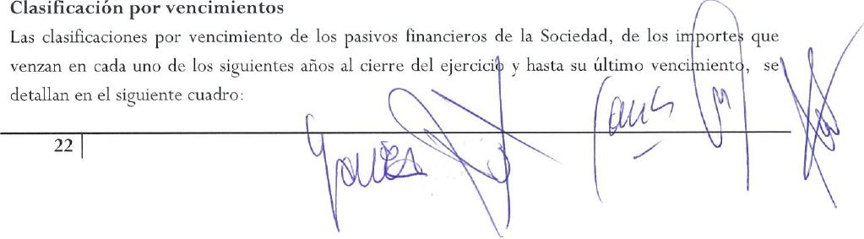
Clasificación por vencimientos
Las clasificaciones por vencimiento de los pasivos financieros de la Sociedad, de los que
venzan en cada uno de los siguientes años al cierre del ejercicio► v hasta su último vena
detallan en el siguiente cuadro:
22 I
 |  |  |  | CLASES
 |  | Deudas con | crédito  entidades de | Obligaciones y Derivados y otros  otros valores  ne•ociables |  |  |  | TOTAL
 |  | 2021  741.248,88 | 2020  337.028,91 | 2021 | 2020 2021 2020  1 562.380,73 265.152,25 |  |  | 2021  1.303.629,61 | 2020  602.181,16
C A T E G O  5 ¹ A S | Débitos y partidas a pagar
 | Pasivos a valor razonable con cambios en pérdidas y ganancias
Derivados de
cobertura
 | TOTAL | 741.248,88 | 337.028,91 |  |  | 562.380,73 | 265.152,25 | 1.303.629,61 | 602.181,16

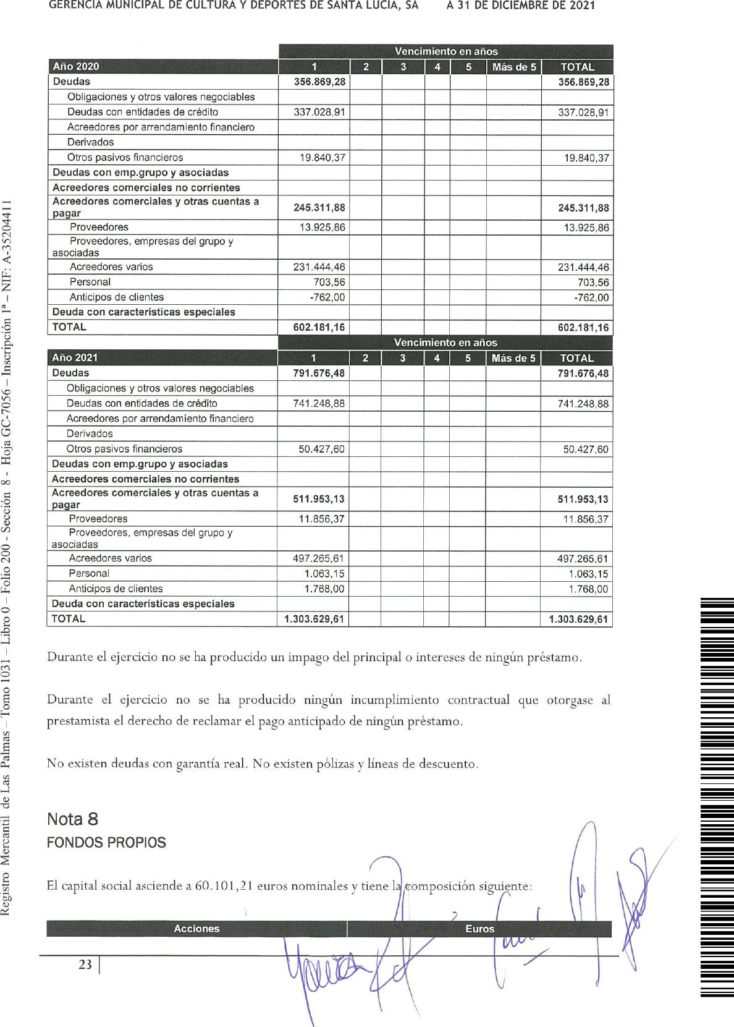
GERENCIA MUNICIPAL DE CULTURA Y DEPORTES DE SANTA LUCIA, SA A 31 DE DICIEMBRE DE 2021
 |  |  |  | Vencimiento | en años
Año 2020  Deudas | 1  356.869,28 | 2 3 |  | 4 | 5 | Más de 5 | TOTAL
 |  |  |  |  |  |  | 356.869,28
Obligaciones y otros valores negociables
Deudas con entidades de crédito | 337.028,91 |  |  |  |  |  | 337.028,91
Acreedores por arrendamiento financiero
Derivados
Otros pasivos financieros | 19.840,37 |  |  |  |  |  | 19.840,37
Deudas con emp.grupo y asociadas
Acreedores comerciales no corrientes
Acreedores comerciales y otras cuentas a pagar | 245.311,88 |  |  |  |  |  | 245.311,88
Proveedores | 13.925,86 |  |  |  |  |  | 13.925,86
Proveedores, empresas del grupo y asociadas
Acreedores varios | 231.444,46 |  |  |  |  |  | 231.444,46
Personal | 703,56 |  |  |  |  |  | 703,56
Anticipos de clientes | -762,00 |  |  |  |  |  | -762,00
Deuda con características especiales
TOTAL  Año 2021  Deudas | 602.181,16 |  |  | Vencimiento | en años |  | 602.181,16
 | 1 | 2 | 3 4 |  | 5 | Más de 5 | TOTAL
 | 791.676,48 |  |  |  |  |  | 791.676,48
Obligaciones y otros valores negociables
Deudas con entidades de crédito | 741.248,88 |  |  |  |  |  | 741.248,88
Acreedores por arrendamiento financiero
Derivados
Otros pasivos financieros | 50.427,60 |  |  |  |  |  | 50.427,60
Deudas con emp.grupo y asociadas
Acreedores comerciales no corrientes
Acreedores comerciales y otras cuentas a pagar | 511.953,13 |  |  |  |  |  | 511.953,13
Proveedores | 11.856,37 |  |  |  |  |  | 11.856,37
Proveedores, empresas del grupo y asociadas
Acreedores varios | 497.265,61 |  |  |  |  |  | 497.265,61
Personal | 1.063,15 |  |  |  |  |  | 1.063,15
Anticipos de clientes | 1.768,00 |  |  |  |  |  | 1.768,00
Deuda con características especiales
TOTAL | 1.303.629,61 |  |  |  |  |  | 1.303.629,61
Durante el ejercicio no se ha producido un impago del principal o intereses de ningún préstamo.
Durante el ejercicio no se ha producido ningún incumplimiento contractual que otorgase al prestamista el derecho de reclamar el pago anticipado de ningún préstamo.
No existen deudas con garantía real. No existen pólizas v líneas de descuento.
Nota 8
FONDOS PROPIOS
El capital social asciende a 60.101,21 euros nominales v tiene 1. composición siguiente:
23
Registro Mercantil de Las Palmas — Tomo 1031 — Libro O — Folio 200 - Sección 8 - Hoja GC-7056 — Inscripción P' — NIF: A-35204411
Euros

GERENCIA MUNICIPAL DE CULTURA Y DEPORTES DE SANTA LUCIA, SA A 31 DE DICIEMBRE DE 2021
Clases | Número  10 | Valor Nominal  300,506000 | Total  3.005,06 | Desembolsos  no exigidos | Fecha de  exigibilidad | Capital  desembolsado
Series
A
B | 190 | 300,506052 | 57.096,15

Existen las siguientes circunstancias que restringen la disponibilidad de las reservas: Reserva Legal
El 10% de los Beneficios debe destinarse a la constitución de la Reserva Legal, hasta que dicha reserva alcance el 20% del Capital Social.
de Las Palmas — Tomo 1031 — Libro O — Folio 200 - Sección 8 - Hoja GC-7056 — Inscripción la — NIF: A-35204411
El único destino posible de la Reserva Legal es la compensación de pérdidas o la ampliación de Capital por la parte que exceda del 10% del Capital ya aumentado.
Prima de emisión
No existe prima de emisión, siendo de libre distribución.
Reservas
De acuerdo con la Ley de Sociedades de Capital, la reserva legal, mientras no supere el límite del 20% del capital social, no es distribuible a los accionistas y sólo podrá destinarse, en el caso de no tener otras reservas disponibles, a la compensación de pérdidas. Esta reserva podrá utilizarse igualmente para aumentar el capital social en la parte que exceda del 10% del capital ya aumentado.
La entidad no tiene acciones propias en poder de la Sociedad o de un tercero que obre por cuenta de
esta.
No existe importe de la reserva por adquisición de acciones de sociedad dominante.
No existen acciones propias aceptadas en garantía.
No existen dividendos distribuidos en los últimos cinco ejercicios ni se ha propuesto distribución de los mismos.
Reserva de revalorización de la Ley 16/2012 de 27 de diciembre
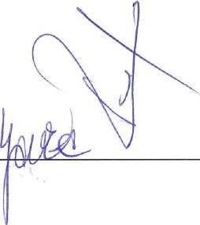
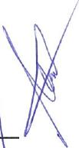
No existe Reserva de revalorización.
Nota 9
o
, SITUACIÓN FISCAL
._
u
Saldos con administraciones públicas 24

GERENCIA MUNICIPAL DE CULTURA Y DEPORTES DE SANTA LUCIA, SA A 31 DE DICIEMBRE DE 2021
La composición de los saldos con Administraciones Públicas es:
Mercantil de Las Palmas — Tomo 1031 — Libro O — Folio 200 - Sección 8 - Hoja GC-7056 — Inscripción P — NIF: A-35204411
 | Ejercicio 2021 | Ejercicio 2020
Deudor
Hacienda Pública, deudor por IS | 0,00 | 20,50
ATC, deudora por I.G.I.C. | 96.619,43 | 66.364,60
Total | 96.619,43 | 66.385,10
Acreedor
ATC, acreedora por I.G.I.C.
Hacienda Pública, acreedora por IRPF | 91.898,28 | 88.379,11
Organismos de la Seguridad Social | 75.221,09 | 71.768,32
Total | 167.119,37 | 160.147,43

Impuestos sobre beneficios
Las diferencias temporarias deducibles registradas en el balance a cierre del ejercicio corresponden a bases imponibles negativas pendientes de compensar de ejercicios anteriores.
No existen diferencias temporarias imponibles registradas en el balance a cierre del ejercicio. No existe plazo máximo de recuperación fiscal de los créditos por bases imponibles negativas.
No se han aplicado incentivos fiscales en el ejercicio.
La conciliación del resultado contable del ejercicio con la base imponible del Impuesto sobre Sociedades es la siguiente:

Saldo de ingresos y gastos del ejercicio  Impuesto sobre Sociedades | Cuenta de Pérdidas  Aumentos | 208.196,50  I  y Ganancias Ingresos y gastos  imputado al patrimonio  Disminuciones Aumentos  directamente | neto  Disminuciones
Diferencias permanentes | 4.407,13
Diferencias temporarias:
Con origen en el ejercicio
Con origen en ejercicios anteriores
Compensación de bases imponibles  ne•ativas de ejercicios anteriores | 212.603,63
Base imponible (resultado fiscal) | 0,00

Los ejercicios abiertos a inspección comprenden los cuatro últimos ejercicios. Las declaraciones de impuestos no pueden considerarse definitivas hasta su prescripción o su aceptación por las autoridades fiscales v, con independencia de que la legislación fiscal es susceptible a interpretaciones.

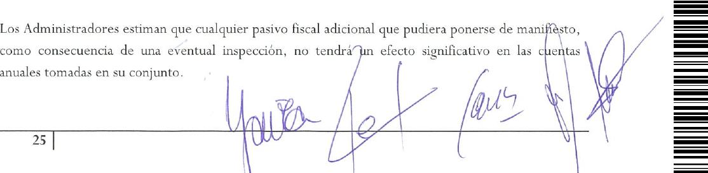
Los Administradores estiman que cualquier pasivo fiscal adicional que pudiera ponerse de mani sto,
como consecuencia de una eventual inspección, no tendrá efecto significativo en las c e tas
anuales tomadas en su conjunto.
(-7
25 I

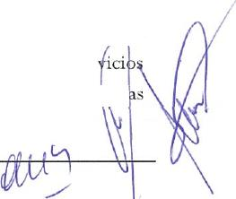
GERENCIA MUNICIPAL DE CULTURA Y DEPORTES DE SANTA LUCIA, SA A 31 DE DICIEMBRE DE 2021
26
No existen provisiones derivadas del impuesto sobre beneficios así como sobre las contingencias de carácter fiscal y sobre acontecimientos posteriores al cierre que suponen una modificación de la normativa fiscal que afecta a los activos y pasivos fiscales registrados.
Otros tributos

Mercantil de Las Palmas — Tomo 1031 — Libro 0 — Folio 200 - Sección 8 - Hoja GC-7056 — Inscripción la — NIF: A-35204411
0
a)
No existe ninguna circunstancia de carácter significativo en relación con otros tributos, ni ninguna contingencia de carácter fiscal.
Nota 10
INGRESOS Y GASTOS
El detalle de la cuenta de pérdidas y ganancias adjunta es el siguiente:

Detalle de la cuenta de pérdidas y ganancias | Ejercicio 2021 | Ejercicio 2020
1. Consumo de mercaderías
- Compras, netas de devoluciones y cualquier descuento, de las cuales:
- nacionales
- adquisiciones intracom unitarias
- importaciones
- Variación de existencias
2. Consumo de materias primas y otras materias consumibles
- Compras, netas de devoluciones y cualquier descuento, de las cuales:
- nacionales
- adquisiciones intracomunitarias
- importaciones
- Variación de existencias
3. Cargas sociales
- Seguridad Social a cargo de la empresa
- Aportaciones y dotaciones para pensiones
- Otras cargas sociales
4. Otros gastos de explotación
- servicios exteriores
- Tributos
- Pérdidas, deterioro y variación de provisiones por operaciones comerciales
- Otros gastos de gestión corriente
5. Venta de bienes y prestación de servicios producidos por permuta de bienes no monetarios y servicios
6. Resultados originados fuera de la actividad normal de la empresa incluidos en "otros resultados"
 | -758.199,23 | -729.485,52
 | -748.301,91 | -720.259,92
 | -9.897,32 | -9.225,60
 | -1.191.306,67 | -1.066.118,70
 | -1.191.306,67 | -1.039.079,27
 |  | -27.039,43
 | -4.407,13 | -15,55
Nota 11
Subvenciones e ingresos por encomiendas de gestión
Gerencia Municipal de Cultura y Deportes de Santa Lucía, SA es una sociedad mercantil cuyo capital pertenece íntegramente al Ayuntamiento de Santa Lucía de Tirajana, entre los fines sociales d ,la entidad se encuentra la gestión directa de servicios públicos de com. -tencia local, dichos ser
públicos son financiados directamente por el Ayunta ento Santa Lucía en pa tid
presupuestarias incluidas en sus presupuestos y que son di ctame e ransferidas zfl.a. sociedad.

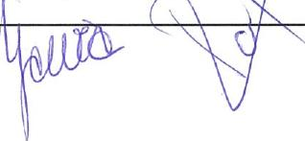

GERENCIA MUNICIPAL DE CULTURA Y DEPORTES DE SANTA LUCIA, SA A 31 DE DICIEMBRE DE 2021
El importe de los ingresos por encomiendas de gestión de servicios públicos locales, durante los ejercicios 2020 y 2021 imputados en la cuenta de pérdidas y ganancias se detallan en el siguiente cuadro:
Ingresos por encomiendas de gestión Ejercicio 2021 Ejercicio 2020
Ingresos por encomiendas de gestión por parte del Ayuntamiento de Santa Lucía de Tirajana | 5.447.725,00 | 4.662.000,00
La sociedad ha recibido durante el ejercicio 2021 subvenciones a la explotación para la realización de determinados eventos culturales y deportivos por parte de la entidad Fundación Canaria De Las Artes Escénicas y Música De Gran Canaria y el Cabildo de Gran Canaria.
Mercantil de Las Palmas — Tomo 1031 — Libro O — Folio 200 - Sección 8 - Hoja GC-7056 — Inscripción P — NIF: A-35204411
El importe y características de las subvenciones, donaciones y legados recibidos que aparecen en el balance, así como los imputados en la cuenta de pérdidas y ganancias se desglosan en el siguiente cuadro:
Subvenciones, donaciones y legados recibidos Ejercicio 2021 Ejercicio 2020
Subvenciones Imputadas en la cuenta de pérdidas y ganancias 24.545,40 I 3.000,00 I
La Sociedad ha cumplido los requisitos legales exigidos para la obtención y mantenimiento de tales subvenciones, donaciones y legados.
Nota 12
HECHOS POSTERIORES
Tras el cierre del ejercicio y antes de formular las presentes Cuentas Anuales, seguimos padeciendo los efectos de la pandemia COVID-19, véase nota 2.3 de esta memoria.
Nota 13
OPERACIONES CON PARTES VINCULADAS
La Sociedad se encuentra participada en su totalidad por el Ayuntamiento de Santa Lucía de Tirajana.
La empresa no forma parte de ningún grupo o multigrupo, no es asociada de ninguna otra entidad, ni es socio colectivo, ni tiene una influencia significativa sobre otras entidades.
La Sociedad no ha realizado adquisiciones durante el ejercicio que han llevado a calificar a una empresa como dependiente. La empresa no ejerce influencia significativa sobre ninguna otra poseyendo un porcentaje inferior al 20% del capital. No existen correcciones valorativas por deterioro registradas en las distintas participaciones.

Los miembros ejercicio 2021.
del Consejo de Administración de la idad no han
(
sido
dur

27 I

GERENCIA MUNICIPAL DE CULTURA Y DEPORTES DE SANTA LUCIA, SA A 31 DE DICIEMBRE DE 2021
En cumplimiento de lo establecido en el Texto Refundido de la Ley de Sociedades de Capital, aprobado por el Real Decreto Legislativo 1 /2010, de 2 de julio, en su artículo 229, con respecto a la información en relación con situaciones de conflicto de intereses por parte de los Administradores, los miembros del Consejo de Administración no han informado sobre la existencia de situación de conflicto, directo o indirecto, que ellos o personas vinculadas a ellos pudieran tener con el interés de la sociedad.
Nota 14
de Las Palmas — Tomo 1031 — Libro O — Folio 200 - Sección 8 - Hoja GC-7056 — Inscripción la — NIF: A-35204411
OTRA INFORMACIÓN
La distribución al término del ejercicio del personal de la sociedad, es el siguiente:

Plantilla con contrato fijo | 53,076 | 40,729
Plantilla con contrato eventual | 2,055 | 5,888
De los cuales, plantilla con discapacidad (igual o superior 33%) | 1,75 | 0,00
Total | 55,131 | 46,617
No existen acuerdos de la empresa cuya información sea significativa y de ayuda para la determinación de la posición financiera de la empresa, que no figuren en balance y sobre los que no se haya incorporado información en otra nota de la memoria.
No han existido correcciones valorativas por deterioro de existencias.
Nota 15
INFORMACIÓN SOBRE DERECHOS DE EMISIÓN DE GASES DE EFECTO INVERNADERO.
- Información sobre medio ambiente
Los abajo firmantes, como Administradores de la Sociedad citada, manifiestan que en la contabilidad correspondiente a las presentes cuentas anuales NO existe ninguna partida de naturaleza medioambiental que deba ser incluida en la Memoria de acuerdo a las indicaciones de la tercera parte del Plan General de Contabilidad de Pymes (Real Decreto 1515/2007, de 16 de Noviembre).
- Derechos de emisión de gases de efecto invernadero
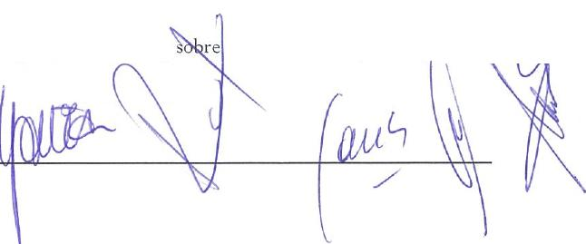
Durante el ejercicio actual y ejercicio anterior, no se ha producido ningún movimiento en la partida de derechos de emisión de gases de efecto invernadero.

No existen acuerdos de la empresa que no figuren en balance y
información en otra nota de la memoria.
los que no se haya incorp'Arado
28

GERENCIA MUNICIPAL DE CULTURA Y DEPORTES DE SANTA LUCIA, SA A 31 DE DICIEMBRE DE 2021
Las Cuentas Anuales (Balance, Cuenta de Pérdidas y Ganancias, y Memoria) correspondientes al ejercicio anual terminado al 31 de diciembre de 2021, ha sido formulado por el Órgano de Administración de la sociedad con fecha 30 de marzo de 2022.

—./
D. Santiago N i - el Rodríguez Hernández
Mercantil de Las Palmas — Tomo 1031 — Libro O — Folio 200 - Sección 8 - Hoja GC-7056 — Inscripción la — NIF: A-35204411
Dña. Ana María or Alemán

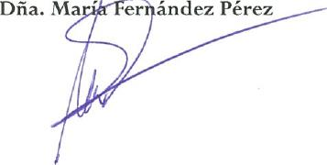
Dña. Ma 14 ández Pérez
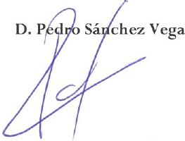
Dña. Yaiza Pérez Álvarez

o

29 I

Cód. Validación: 6ZR26MHK2TP4TME4RMD6HRK7K | Verificación: https://ateneosantalucia.sedelectronica.es/ Documento firmado electrónicamente desde la plataforma esPublico Gestiona | Página 30 de 34

III IIIIII II III II
1 II I I I I 1
111111 111111111 II II 1111
I
II
I I
I II
II 1111
II I
I

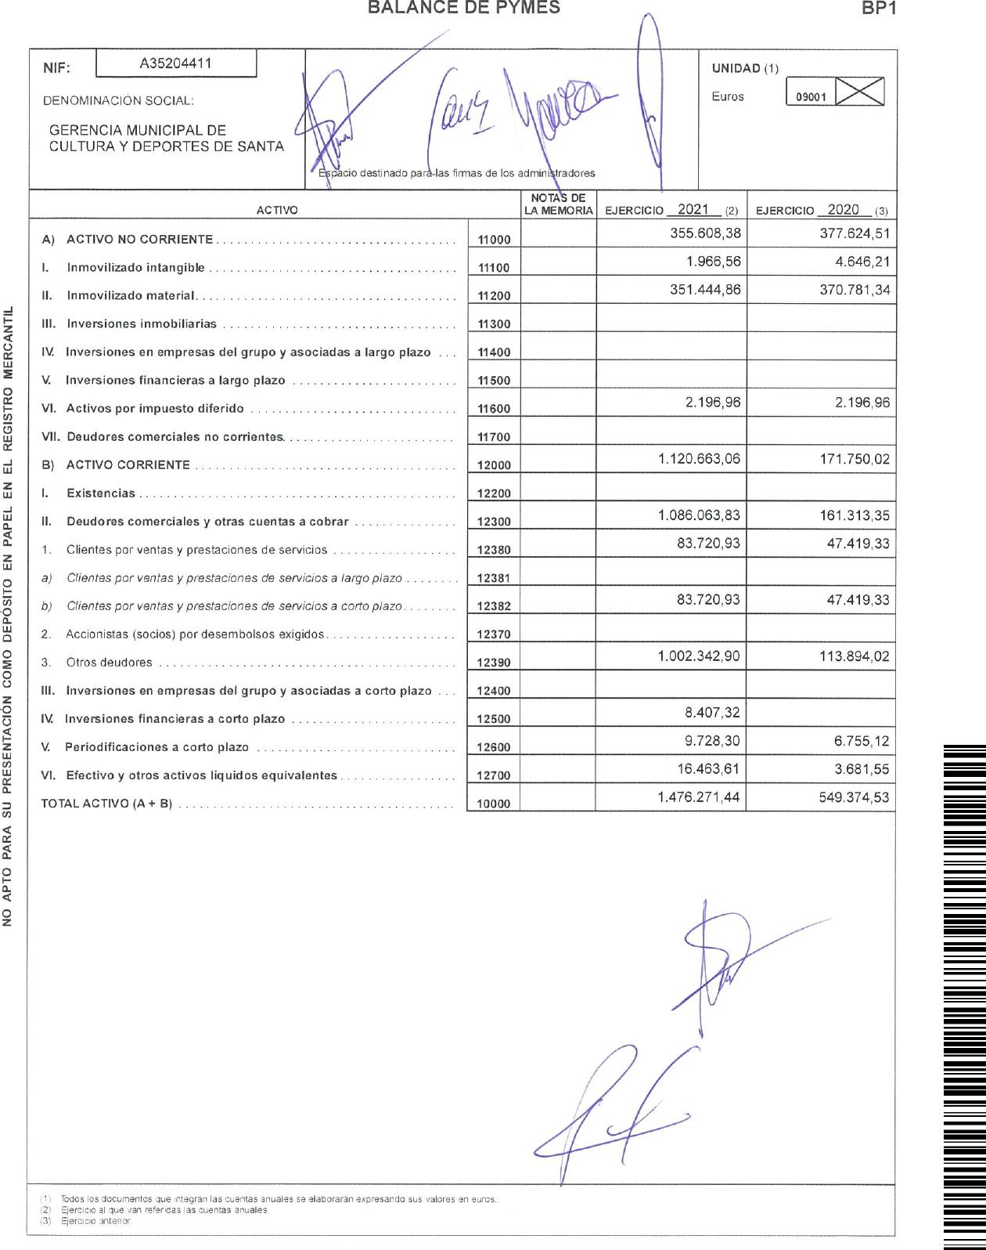
BP1
BALANCE DE PYMES
NO APTO PARA SU PRESENTACIÓN COMO DEPÓSITO EN PAPEL EN EL REGISTRO MERCANTIL
ACTIVO |  | NOTAS DE LA MEMORIA | EJERCICIO 2021 (2) | EJERCICIO 2020 (3)
A) ACTIVO NO CORRIENTE | 11000 |  | 355.608,38 | 377.624,51
- Inmovilizado intangible | 11100 |  | 1.966,56 | 4.646,21
- Inmovilizado material | 11200 |  | 351.444,86 | 370 781,34
- Inversiones inmobiliarias | 11300
- Inversiones en empresas del grupo y asociadas a largo plazo | 11400
- Inversiones financieras a largo plazo | 11500
- Activos por impuesto diferido | 11600 |  | 2.196,96 | 2.196,96
- Deudores comerciales no corrientes | 11700
B) ACTIVO CORRIENTE | 12000 |  | 1.120.663,06 | 171.750,02
- Existencias | 12200
- Deudores comerciales y otras cuentas a cobrar | 12300 |  | 1.086.063,83 | 161.313,35
1. Clientes por ventas y prestaciones de servicios | 12380 |  | 83.720,93 | 47.419,33
- Clientes por ventas y prestaciones de servicios a largo plazo | 12381
- Clientes por ventas y prestaciones de servicios a corto plazo | 12382 |  | 83.720,93 | 47.419,33
2. Accionistas (socios) por desembolsos exigidos | 12370
3. Otros deudores | 12390 |  | 1.002.342,90 | 113.894,02
III Inversiones en empresas del grupo y asociadas a corto plazo | 12400
- Inversiones financieras a corto plazo | 12500 |  | 8.407,32
- Periodificaciones a corto plazo | 12600 |  | 9.728,30 | 6.755,12
- Efectivo y otros activos líquidos equivalentes | 12700 |  | 16.463,61 | 3.681,55
TOTAL ACTIVO (A + B) | 10000 |  | 1.476.271,44 | 549.374,53
1 Todos los documentos que integran las cuentas anuales se elaborarán expresando sus valores en euros.
- Ejercicio al que van referidas las cuentas anuales
- Ejercicio antenor
NIF:
A35204411
DENOMINACION SOCIAL:
GERENCIA MUNICIPAL DE
CULTURA Y DEPORTES DE SANTA
UNIDAD (1)
>.<
Euros
09001
pacio destinado par las firmas de los admini tradores
(:-

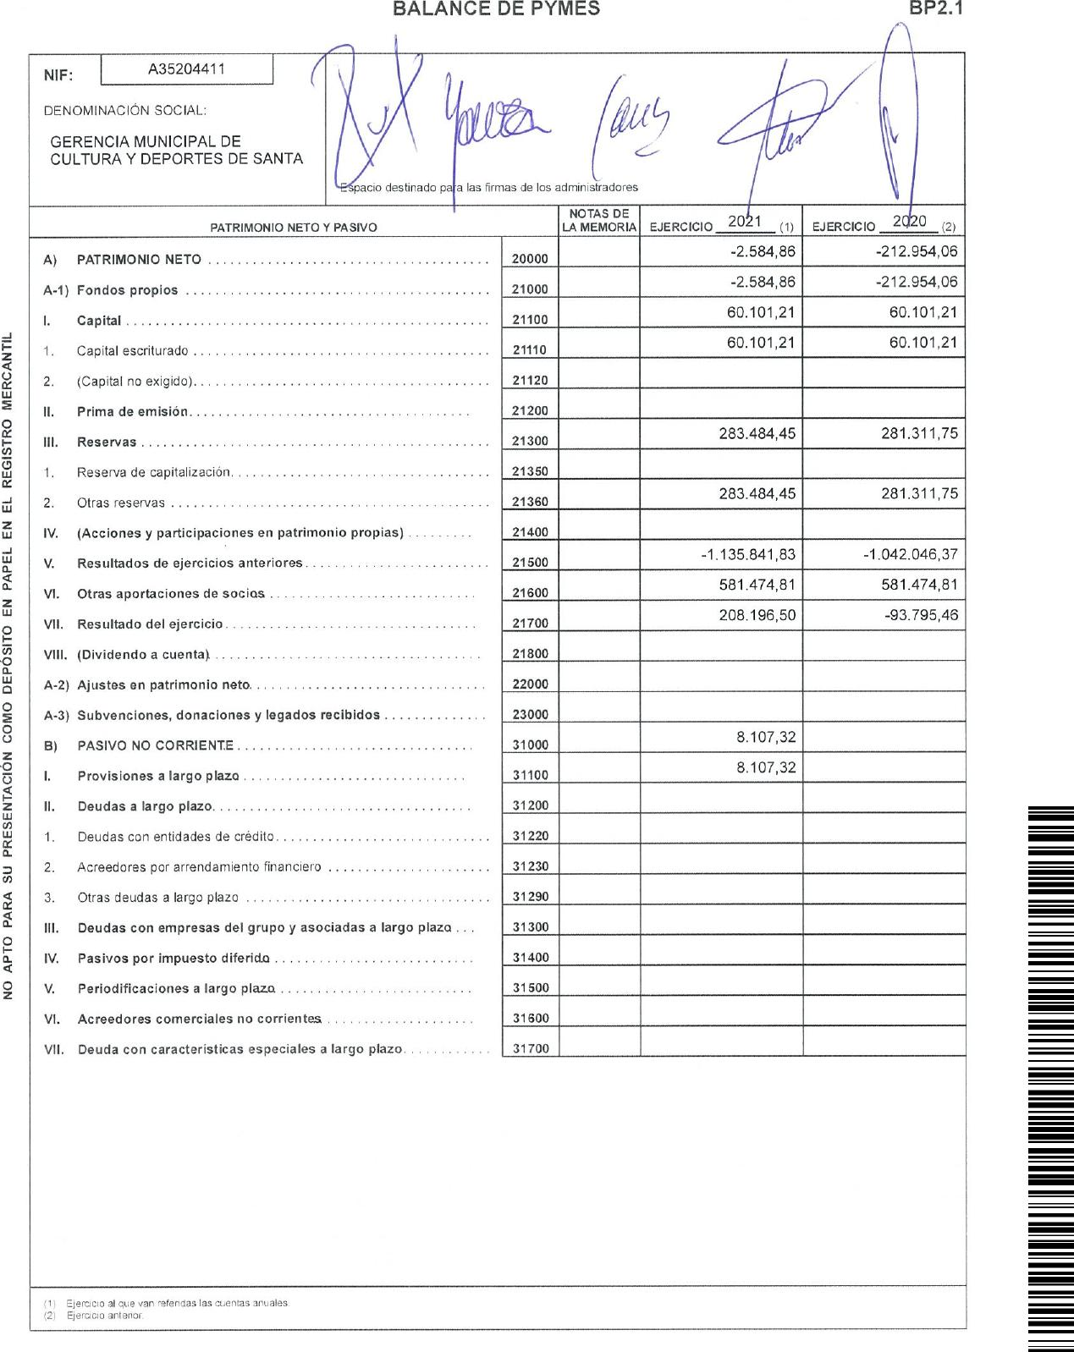
BALANCE DE PYMES
BP2.1
NO APTO PARA SU PRESENTACIÓN COMO DEPÓSITO EN PAPEL EN EL REGISTRO MERCANTIL
NIF:
A35204411
DENOMINACIÓN SOCIAL:
GERENCIA MUNICIPAL DE
CULTURA Y DEPORTES DE SANTA
PATRIMONIO NETO Y PASIVO
NOTAS DE
LA MEMORIA EJERCICIO 20 1 (1) EJERCICIO 2020 (2)
pacio destinado pa
a las firmas de los administradores
A) PATRIMONIO NETO | 20000 |  | -2.584,86 | -212.954,06
A-1) Fondos propios | 21000 |  | -2.584,86 | -212.954,06
- Capital | 21100 |  | 60.101,21 | 60.101,21
1 Capital escriturado | 21110 |  | 60.101,21 | 60.101,21
2. (Capital no exigido) | 21120
- Prima de emisión | 21200
- Reservas | 21300 |  | 283.484,45 | 281.311,75
1 Reserva de capitalización | 21350
2. Otras reservas | 21360 |  | 283.484,45 | 281.311,75
- (Acciones y participaciones en patrimonio propias) | 21400
- Resultados de ejercicios anteriores | 21500 |  | -1.135.841,83 | -1.042.046,37
- Otras aportaciones de socias | 21600 |  | 581.474,81 | 581.474,81
- Resultado del ejercicio | 21700 |  | 208.196,50 | -93.795,46
- (Dividendo a cuenta). | 21800
A-2) Ajustes en patrimonio neto | 22000
A-3) Subvenciones, donaciones y legados recibidos | 23000
B) PASIVO NO CORRIENTE | 31000 |  | 8.107,32
I Provisiones a largo plazo | 31100 |  | 8.107,32
II. Deudas a largo plazo | 31200
- Deudas con entidades de crédito | 31220
- Acreedores por arrendamiento financiero | 31230
- Otras deudas a largo plazo | 31290
III. Deudas con empresas del grupo y asociadas a largo plaza . • | 31300
IV. Pasivos por impuesto diferida | 31400
V. Periodificaciones a largo plaza | 31500
VI. Acreedores comerciales no corrientes | 31600
VII. Deuda con características especiales a largo plazo | 31700
E;eracco 31 que van ,etencias las sueles
/2) Eterc:czo antenor

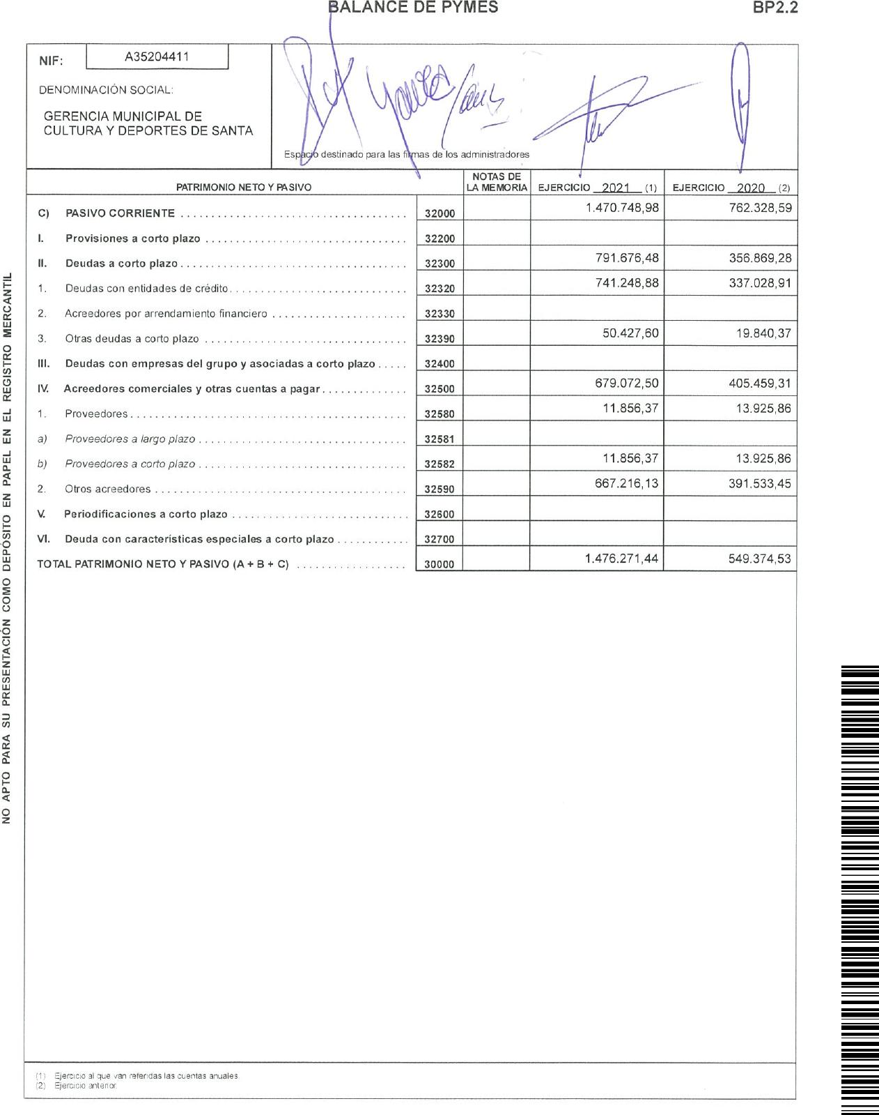
BALANCE DE PYMES BP2.2
NO APTO PARA SU PRESENTACIÓN COMO DEPÓSITO EN PAPEL EN EL REGISTRO MERCANTIL
 |  | NOTAS DE
PATRIMONIO NETO Y PASIVO |  | LA MEMORIA | EJERCICIO 2021 (1) | EJERCICIO 2020 (2)
C) PASIVO CORRIENTE | 32000 |  | 1.470.748,98 | 762.328,59
I. Provisiones a corto plazo | 32200
II. Deudas a corto plazo | 32300 |  | 791.676,48 | 356.869,28
- Deudas con entidades de crédito | 32320 |  | 741.248,88 | 337.028,91
- Acreedores por arrendamiento financiero | 32330
- Otras deudas a corto plazo | 32390 |  | 50.427,60 | 19.840,37
III. Deudas con empresas del grupo y asociadas a corto plazo | 32400
IV. Acreedores comerciales y otras cuentas a pagar | 32500 |  | 679.072,50 | 405.459,31
1. Proveedores | 32580 |  | 11.856,37 | 13.925,86
- Proveedores a largo plazo | 32581
- Proveedores a corto plazo | 32582 |  | 11.856.37 | 13.925,86
2. Otros acreedores | 32590 |  | 667.216,13 | 391.533,45
V. Periodificaciones a corto plazo | 32600
VI. Deuda con características especiales a corto plazo | 32700
TOTAL PATRIMONIO NETO Y PASIVO (A + B + C) | 30000 |  | 1.476.271,44 | 549.374,53
- Ejercicio al que .Jan referidas las cuentas anuales
- Ejercicio antenor.
1
NIF:
A35204411
DENOMINACION SOCIAL:
GERENCIA MUNICIPAL DE
CULTURA Y DEPORTES DE SANTA
s.7. destinado para las i as de los administradores

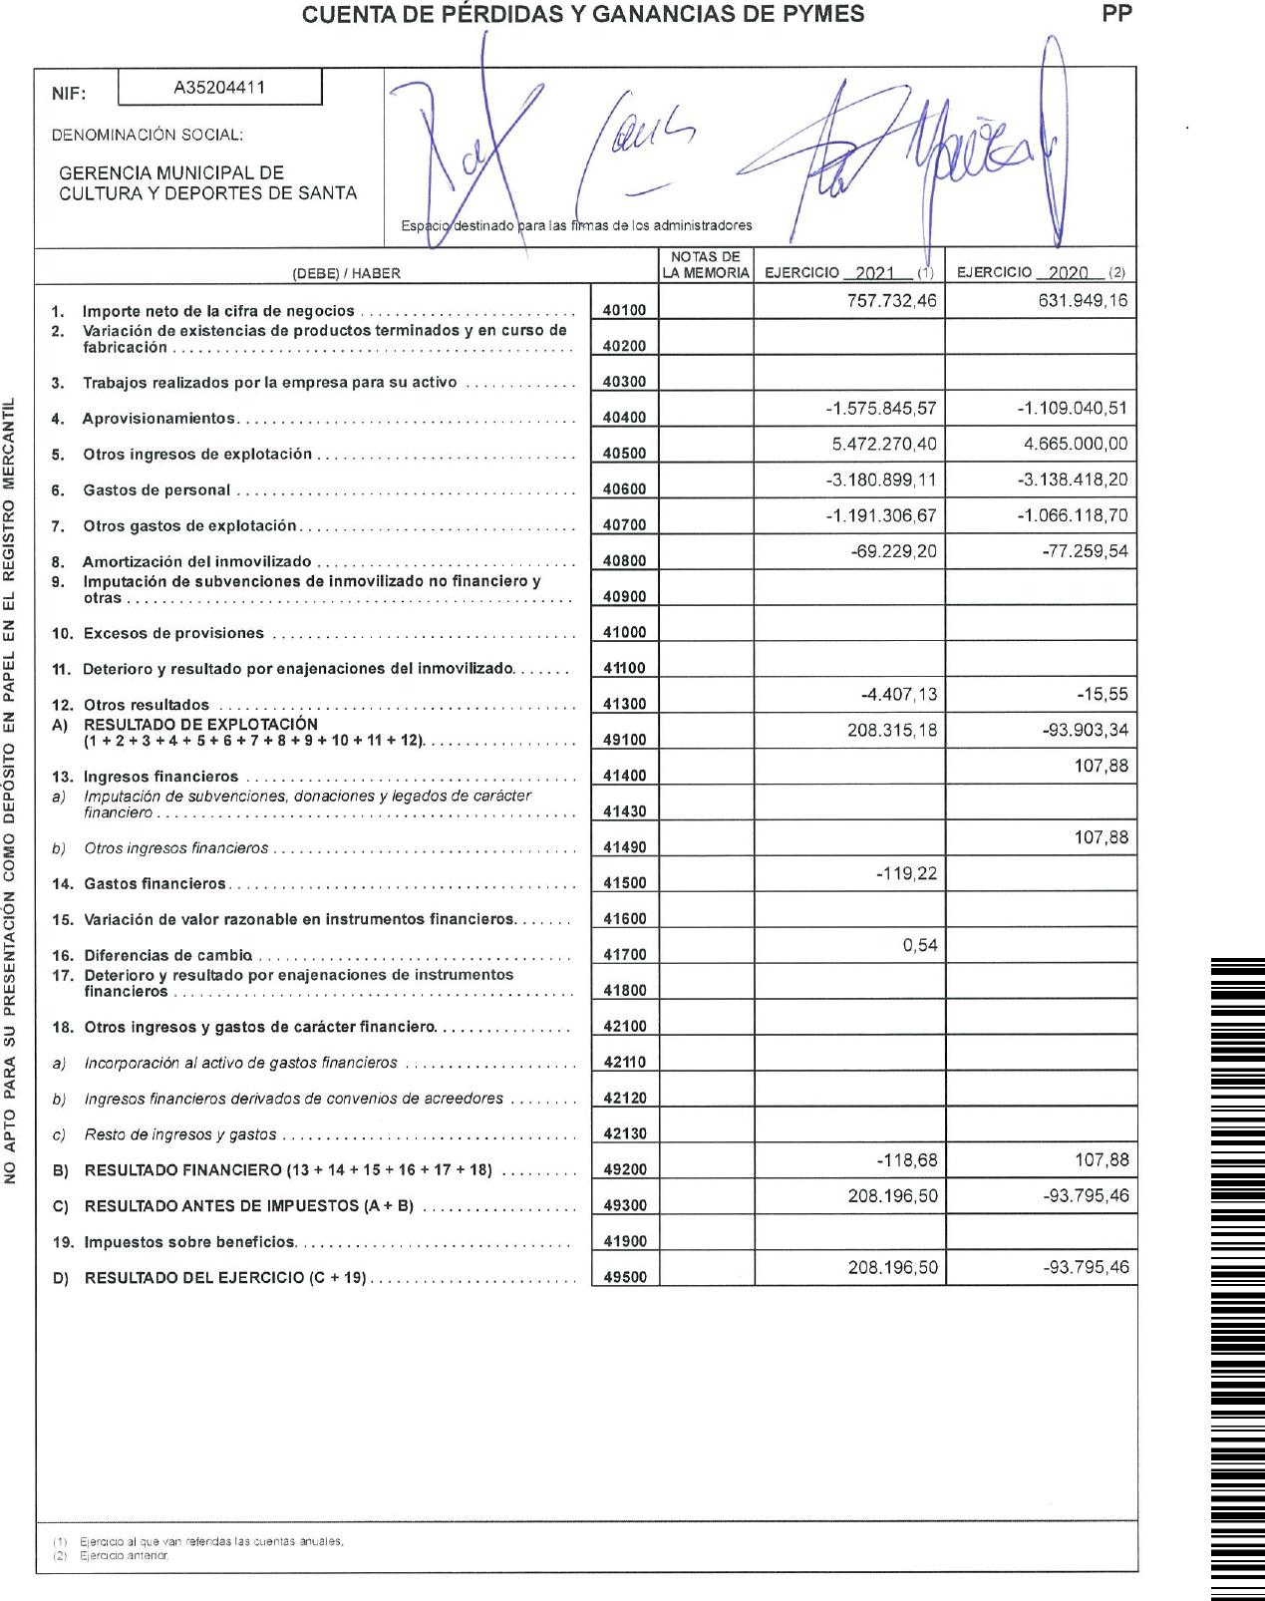
PP
CUENTA DE PÉRDIDAS Y GANANCIAS DE PYMES
Esp
destinado ara las -mas de los administradores
NOTAS DE LA MEMORIA
EJERCICIO 2021 (1)
EJERCICIO 2020 (2)
1. Importe neto de la cifra de negocios | 40100 |  | 757.732,46 | 631.949,16
2. Variación de existencias de productos terminados y en curso de  fabricación | 40200
3. Trabajos realizados por la empresa para su activo | 40300
4. Aprovisionamientos | 40400 |  | -1.575.845,57 | -1.109.040,51
5. Otros ingresos de explotación | 40500 |  | 5.472.270,40 | 4.665.000,00
6. Gastos de personal | 40600 |  | -3.180.899,11 | -3.138.418,20
7. Otros gastos de explotación | 40700 |  | -1.191.306,67 | -1.066.118,70
8. Amortización del inmovilizado | 40800 |  | -69.229,20 | -77.259,54
9. Imputación de subvenciones de inmovilizado no financiero Y  otras | 40900
10. Excesos de provisiones | 41000
11. Deterioro y resultado por enajenaciones del inmovilizado | 41100
12. Otros resultados | 41300 |  | -4.407,13 | -15,55
A) RESULTADO DE EXPLOTACIÓN  (1 +2+3+4+5+6+7+8+9+10+11 + 12) | 49100 |  | 208.315,18 | -93.903,34
13. Ingresos financieros  - Imputación de subvenciones, donaciones y legados de carácter  financiero | 41400 |  |  | 107,88
 | 41430
- Otros ingresos financieros | 41490 |  |  | 107,88
14. Gastos financieros | 41500 |  | -119,22
15. Variación de valor razonable en instrumentos financieros | 41600
16. Diferencias de cambia | 41700 |  | 0,54
17. Deterioro y resultado por enajenaciones de instrumentos  financieros | 41800
18. Otros ingresos y gastos de carácter financiero | 42100
- Incorporación al activo de gastos financieros | 42110
- Ingresos financieros derivados de convenios de acreedores | 42120
- Resto de ingresos y gastos | 42130
- RESULTADO FINANCIERO (13 + 14 + 15 + 16 + 17 + 18) | 49200 |  | -118,68 | 107,88
- RESULTADO ANTES DE IMPUESTOS (A + B) | 49300 |  | 208.196,50 | -93.795,46
19. Impuestos sobre beneficios | 41900
D) RESULTADO DEL EJERCICIO (C + 19) | 49500 |  | 208.196,50 | -93.795,46
NO APTO PARA SU PRESENTACIÓN COMO DEPÓSITO EN PAPEL EN EL REGISTRO MERCANTIL
DENOMINACIÓN SOCIAL:
NIF:
GERENCIA MUNICIPAL DE
CULTURA Y DEPORTES DE SANTA
(DEBE) / HABER
Ejercicio al Zilie van referdas las cuentas anuales. 2, Ejercicio antencr
A35204411

